

**Clipping de notícias**

**Projeto InovaJuntos**

**2024**

Janeiro (2024) 5

1. Promulgados acordos de interesse dos Municípios de fronteira com o Peru e o Paraguai - 08/01/2024 5

2. InovaJuntos lança espaço de inovação do Município de Itabirito (MG) - 25/01/2024 6

3. Boa prática: Uberlândia (MG) cria Centro de Inovação em Sustentabilidade para reaproveitar lodo de tratamento de esgoto - 26/01/2024 7

Fevereiro (2024) 8

4. InovaJuntos: consórcio catarinense recebe espaço de inovação por meio do projeto da CNM - 02/02/2024 8

5. InovaJuntos: Município de Goiás (GO) inaugura Casa de Direitos Humanos - 08/02/2024 9

6. Prefeitura de Socorro inaugura Agência de Desenvolvimento e Inovação - 08/02/2024 10

Março (2024) 11

7. Participante do projeto InovaJuntos, Município de Socorro (SP) inaugura Espaço de Inovação - 05/03/2024 11

8. Igarapava (SP) inaugura Espaço de Inovação em parceria com o Projeto InovaJuntos - 11/03/2024 12

9. Representantes do InovaJuntos participam de missão técnica em Portugal - 18/03/2024 13

10. Parceria CNM e Centro de Estudos Sociais da Universidade de Coimbra foi estendida até novembro - 19/03/2024 14

11. Missão técnica internacional do Projeto InovaJuntos destaca estratégias turísticas do Algarve - 19/03/2024 15

12. Missão do Inovajuntos tem lançamento de projetos com boas práticas municipais - 19/03/2024 16

13. CNM troca experiências em visita de representantes de governos locais da África do Sul - 21/03/2024 17

14. InovaJuntos: missão técnica em Portugal explora o Turismo Sustentável e Criativo de Algarve - 21/03/2024 18

15. Missão do InovaJuntos leva gestores para conhecerem iniciativas municipais portuguesas na área de turismo - 21/03/2024 19

16. Municípios da América Latina inspiram-se no Algarve para desenvolver o turismo - 21/03/2024 20

17. Encerramento da Missão Técnica Internacional do InovaJuntos resgata aprendizados e planeja próximos passos - 26/03/2024 21

18. Instalado na Estação da Inovação Hub One, Cocriar - Ambiente de Intraempreendedorismo trabalhará soluções inovadoras - 27/03/2024 22

19. Acordos de cooperação são destaques em missão do InovaJuntos - 03/2024 23

Abril (2024) 24

20. Prefeitura de Cascavel (PR) inaugura Espaço de Inovação do Projeto InovaJuntos - 01/04/2024 24

21. Andradas (MG), Município participante do Projeto InovaJuntos, promove programa voltado à juventude empreendedora - 12/04/2024 25

22. Municípios de fronteira participantes do InovaJuntos recebem visita dos coordenadores do projeto - 16/04/2024 26

23. Coordenadores do Projeto InovaJuntos debatem melhorias para os Municípios da tríplice fronteira gaúcha - 17/04/2024 27

24. InovaJuntos encerra missão em Municípios fronteiriços gaúchos - 19/04/2024 28

25. Coordenadores do InovaJuntos encerram agenda de visita aos Municípios fronteiriços - 25/04/2024 29

26. Com boas práticas nacionais e internacionais, palco pocket do InovaJuntos terá programação completa na XXV Marcha - 26/04/2024 30

27. Faltam só 20 dias para o maior evento municipalista da América Latina - 30/04/2024 31

28. Em Portugal, InovaJuntos lança exposição e divulga revista - 04/2024 32

Maio (2024) 33

29. Espaço da XXV Marcha será ampliado para dois pisos, somando mais de 12 mil metros quadrados - 03/05/2024 33

30. Consórcios são um braço do Município, diz representante CNM em audiência na Câmara - 15/05/2024 34

31. Projeto InovaJuntos se reúne para troca de experiências exitosas - 20/05/2024 35

32. Público da Marcha conhece ações internacionais de integração implementadas no projeto InovaJuntos - 23/05/2024 36

33. Projeto InovaJuntos: representante de Coimbra, em Portugal, visita Município de Itabirito (MG) - 29/05/2024 37

Junho (2024) 38

34. Equipe de Guimarães visita São Bento do Sul para implementar acordo de cooperação no âmbito do Projeto InovaJuntos - 03/06/2024 38

35. Boa prática: Município do InovaJuntos lança aplicativo para proteção de crianças e adolescentes - 26/06/2024 39

36. Município de Santarém (PA) inaugura Espaço de Inovação por meio do InovaJuntos da CNM - 26/06/2024 40

37. CNM orienta Município de São Gabriel da Cachoeira (AM) sobre criação de consórcio público - 27/06/2024 41

Julho (2024) 42

38. Representantes da África do Sul visitam sede da CNM para conhecer iniciativas de transporte - 01/07/2024 42

39. Novo espaço de Inovação é lançado pelo Projeto InovaJuntos - 03/07/2024 43

40. Câmara aprova projeto que cria Selo da Cidade Mulher - 03/07/2024 44

Novembro(2024) 45

41. Equipe do Projeto InovaJuntos marca presença em eventos na fronteira sul do país - 13/11/2024 45

42. Em Barcelona, Inovajuntos tem missão com foco em inovação e cooperação internacional - 18/11/2024 46

43. Projeto InovaJuntos encerra atividades com Municípios portugueses em Coimbra - 18/11/2024 47

# 

# 

# 

# 

# 

# 

# 

# 

# 

# 

# 

# 

# 

# 

# 

# 

# 

# 

# 

# 

# Janeiro (2024)

## Promulgados acordos de interesse dos Municípios de fronteira com o Peru e o Paraguai - 08/01/2024

Link:

[Portal CNM - Promulgados acordos de interesse dos Municípios de fronteira com o Peru e o Paraguai - Confederação Nacional de Municípios](https://cnm.org.br/comunicacao/noticias/promulgados-acordos-de-interesse-dos-municipios-de-fronteira-com-o-peru-e-o-paraguai)

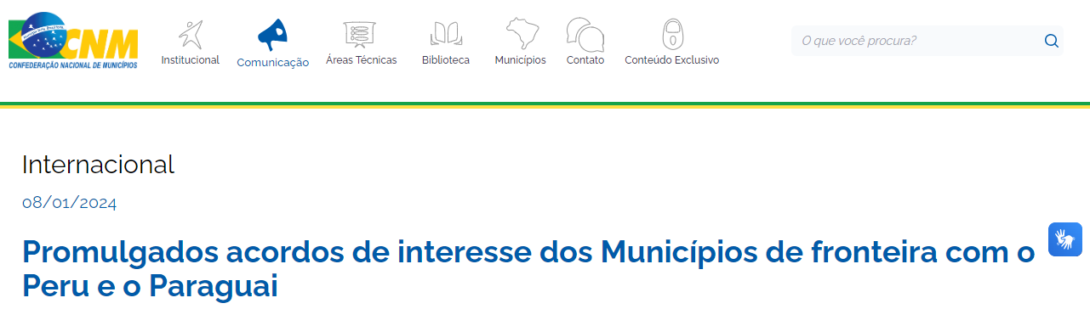

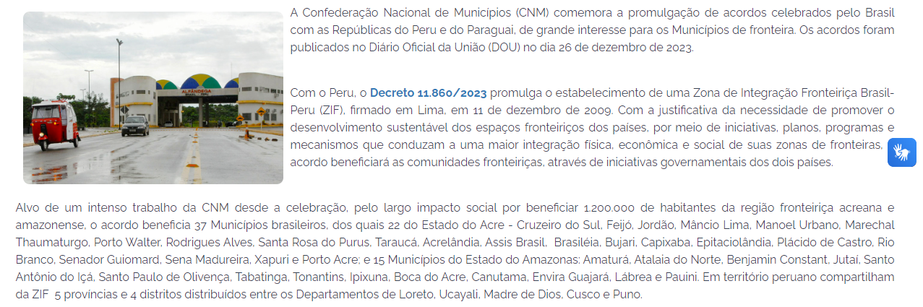

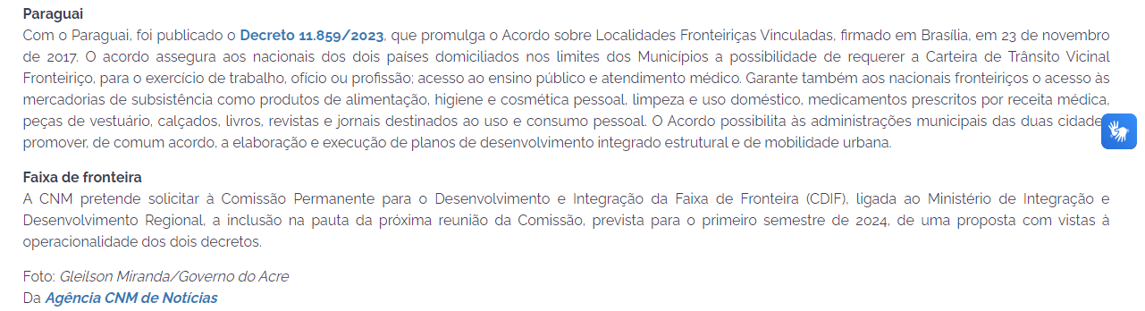

## InovaJuntos lança espaço de inovação do Município de Itabirito (MG) - 25/01/2024

Link:

[Portal CNM - InovaJuntos lança espaço de inovação do Município de Itabirito (MG) - Confederação Nacional de Municípios](https://cnm.org.br/comunicacao/noticias/inovajuntos-lanca-espaco-de-inovacao-do-municipio-de-itabirito-mg)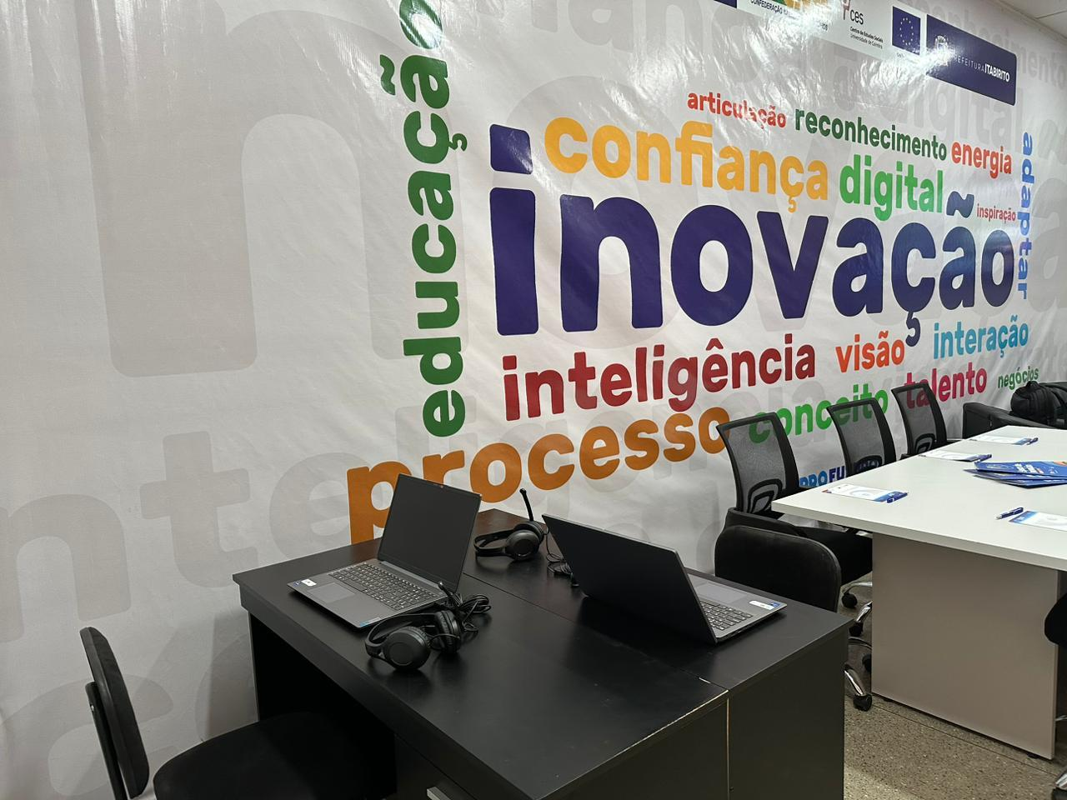

Fruto das ações do InovaJuntos da Confederação Nacional de Municípios (CNM), um espaço de inovação foi lançado no Município mineiro de Itabirito na terça-feira (23). A iniciativa é destinada aos Municípios e consórcios públicos participantes do projeto.

O espaço recém-inaugurado será aberto ao público e funcionará como um local compartilhado para trabalho, atendendo a jovens empreendedores, microempreendedores e grandes empresas. O prefeito de Itabirito, Orlando Amorim Caldeira, reforçou, na ocasião, o compromisso do Município com as ações do InovaJuntos. Ele destacou a cooperação internacional promovida com o Município de Coimbra, que também integra o projeto por Portugal.

Além da assessora internacional do InovaJuntos Lorenna Cavalcante e do consultor Gabriel Gomes, que representaram a CNM, a cerimônia de inauguração teve a participação de representantes dos setores público e privado, da sociedade civil organizada e da área de ensino.   
  
**InovaJuntos**  
O Projeto InovaJuntos é uma iniciativa da CNM em parceria com o Centro de Estudos Sociais da Universidade de Coimbra (CES). Ela é cofinanciada pela União Europeia. Saiba mais sobre o projeto no [site oficial](https://inovajuntos.org/).

*Da* [*Agência CNM de Notícias*](https://www.cnm.org.br/comunicacao)

## Boa prática: Uberlândia (MG) cria Centro de Inovação em Sustentabilidade para reaproveitar lodo de tratamento de esgoto - 26/01/2024

Link:

[Portal CNM - Boa prática: Uberlândia (MG) cria Centro de Inovação em Sustentabilidade para reaproveitar lodo de tratamento de esgoto - Confederação Nacional de Municípios](https://cnm.org.br/comunicacao/noticias/boa-pratica-uberlandia-mg-cria-centro-de-inovacao-em-sustentabilidade-para-reaproveitar-lodo-de-tratamento-de-esgoto)

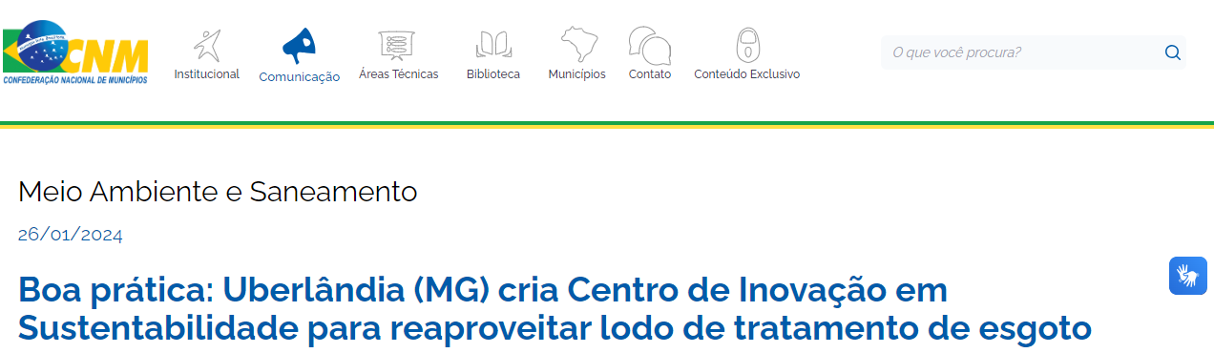

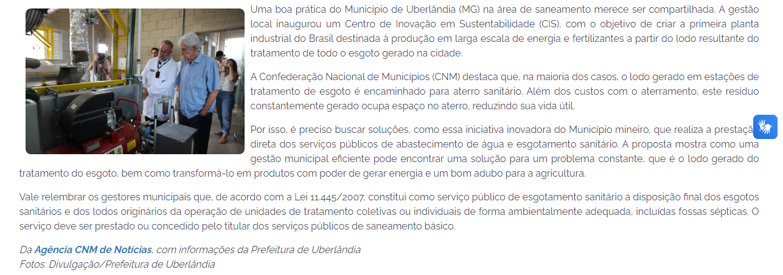

# Fevereiro (2024)

## InovaJuntos: consórcio catarinense recebe espaço de inovação por meio do projeto da CNM - 02/02/2024

Link:

[Portal CNM - InovaJuntos: consórcio catarinense recebe espaço de inovação por meio do projeto da CNM - Confederação Nacional de Municípios](https://cnm.org.br/comunicacao/noticias/inovajuntos-consorcio-catarinense-recebe-espaco-de-inovacao-por-meio-do-projeto-da-cnm)

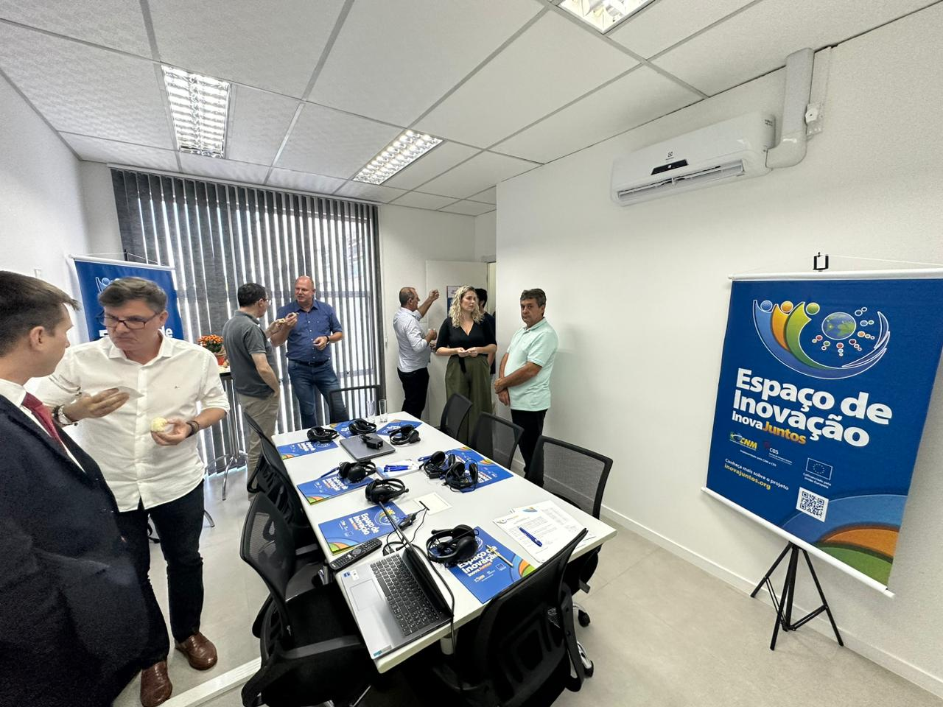

Mais um participante do Projeto InovaJuntos da Confederação Nacional de Municípios (CNM) inaugurou o espaço de inovação idealizado pela iniciativa. Nesta quinta-feira, 1º de fevereiro, foi a vez da Agência Pública Intermunicipal de Serviços do Vale Europeu (APIS), consórcio de Municípios que fica em Blumenau (SC) e que integra o grupo de Desenvolvimento Territorial e Consórcios do InovaJuntos.

O lançamento teve a presença de representantes da CNM e ocorreu em duas etapas. Primeiro foi promovida uma visita ao espaço, que será usado como sala de reuniões, em um ambiente para capacitação dos técnicos e para os processos de compras compartilhadas.

Em seguida, a diretora executiva do consórcio, Vanessa Schmitt, destacou as atividades que serão realizadas por lá, ressaltando também o empenho, comprometimento e transparência da Agência para o alcance dos objetivos. Atualmente, a APIS engloba 16 Municípios consorciados.

Também participaram da inauguração o presidente da APIS e prefeito de Pomerode, Ércio Kriek, e os prefeitos de Rodeio, Valcir Ferrari, e de Botuverá, Alcir Merizio.

Os espaços de inovação são entregas do Projeto InovaJuntos para os Municípios e consórcios públicos selecionados, com o objetivo de estimular soluções inovadoras. Após ativados os locais, a ideia é que sejam trabalhados temas da realidade local, combinando principalmente as boas práticas e os aprendizados das ações do InovaJuntos.  
  
**InovaJuntos**O Projeto InovaJuntos – Cooperação Urbana Triangular para Inovação e Sustentabilidade é uma iniciativa executada pela CNM em parceria com o Centro de Estudos Sociais da Universidade de Coimbra (CES), com cofinanciamento da União Europeia. A iniciativa tem duração de quatro anos e o objetivo de trabalhar os Objetivos de Desenvolvimento Sustentável (ODS) e a Nova Agenda Urbana (NAU). Saiba mais sobre os espaços de inovação no site oficial do Projeto.

## InovaJuntos: Município de Goiás (GO) inaugura Casa de Direitos Humanos - 08/02/2024

Link:

[Portal CNM - InovaJuntos: Município de Goiás (GO) inaugura Casa de Direitos Humanos - Confederação Nacional de Municípios](https://cnm.org.br/comunicacao/noticias/inovajuntos-municipio-de-goias-go-inaugura-casa-de-direitos-humanos)

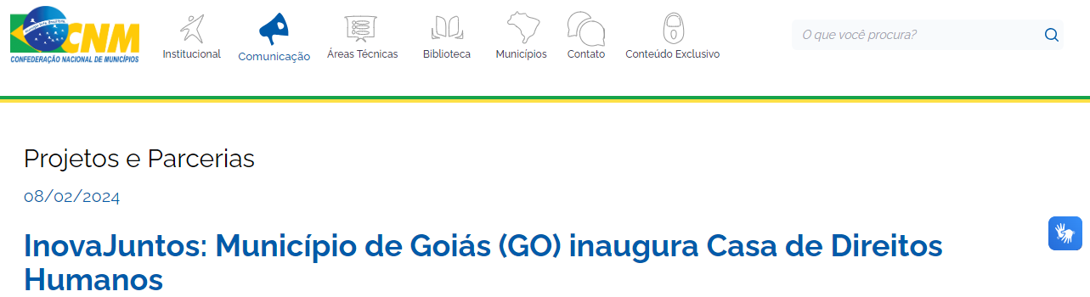

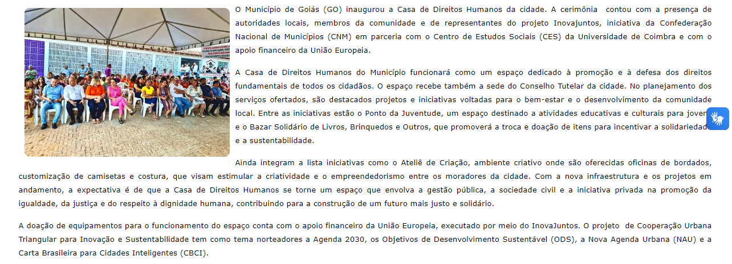



## **Prefeitura de Socorro inaugura Agência de Desenvolvimento e Inovação** - **0**8**/0**2**/2024**

Link:

[Prefeitura de Socorro inaugura Agência de Desenvolvimento e Inovação – Prefeitura Municipal da Estância de Socorro](https://www.socorro.sp.gov.br/noticias/prefeitura-de-socorro-inaugura-agencia-de-desenvolvimento-e-inovacao)

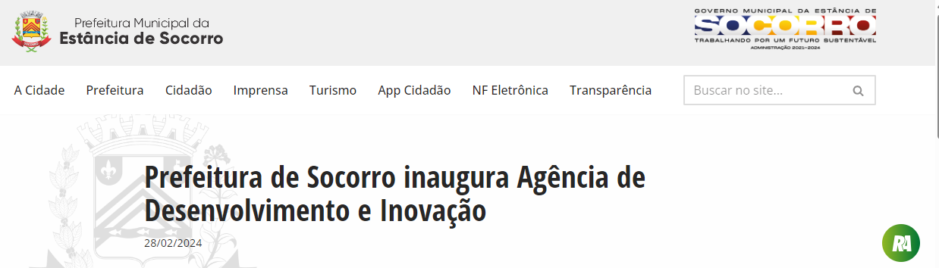

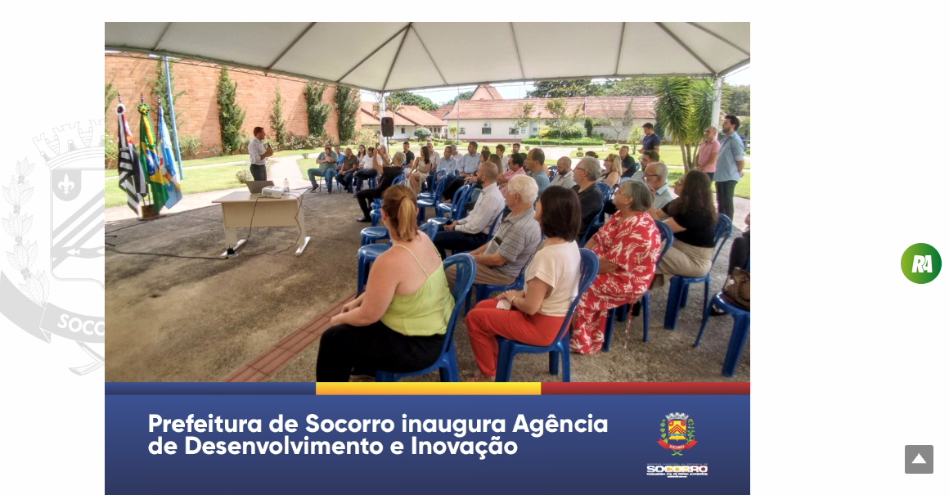

# Março (2024)

## Participante do projeto InovaJuntos, Município de Socorro (SP) inaugura Espaço de Inovação - 05/03/2024

Link:

[Portal CNM - Participante do projeto InovaJuntos, Município de Socorro (SP) inaugura Espaço de Inovação - Confederação Nacional de Municípios](https://www.cnm.org.br/comunicacao/noticias/participante-do-projeto-inovajuntos-municipio-de-socorro-sp-inaugura-espaco-de-inovacao)

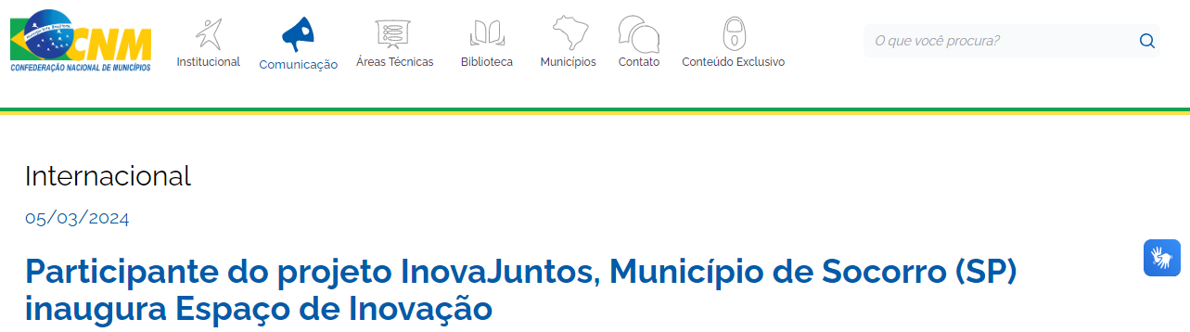

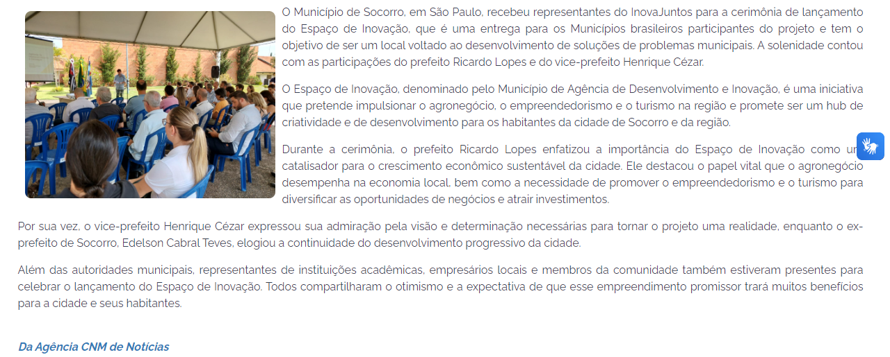

## Igarapava (SP) inaugura Espaço de Inovação em parceria com o Projeto InovaJuntos - 11/03/2024

Link:

[Portal CNM - Igarapava (SP) inaugura Espaço de Inovação em parceria com o Projeto InovaJuntos - Confederação Nacional de Municípios](https://www.cnm.org.br/comunicacao/noticias/igarapava-sp-inaugura-espaco-de-inovacao-em-parceria-com-o-projeto-inovajuntos)

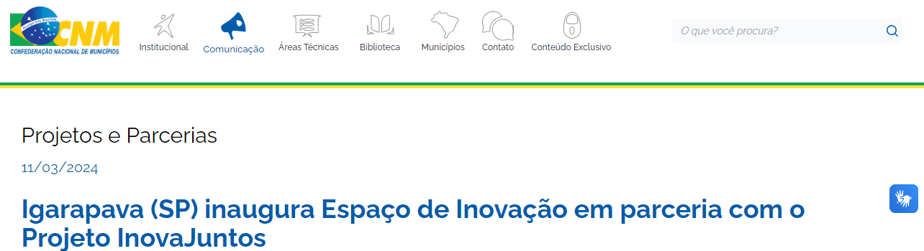

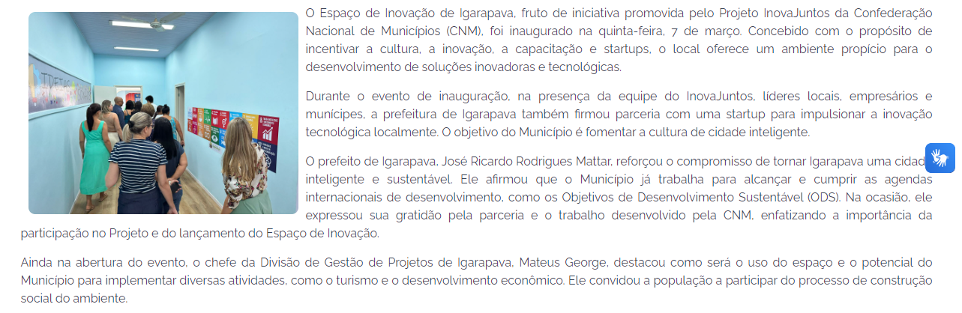

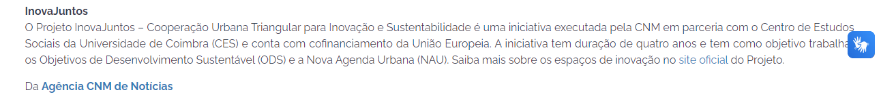

## Representantes do InovaJuntos participam de missão técnica em Portugal - 18/03/2024

Link:

[Portal CNM - Representantes do InovaJuntos participam de missão técnica em Portugal - Confederação Nacional de Municípios](https://www.cnm.org.br/comunicacao/noticias/representantes-do-inovajuntos-participam-de-missao-tecnica-em-portugal)

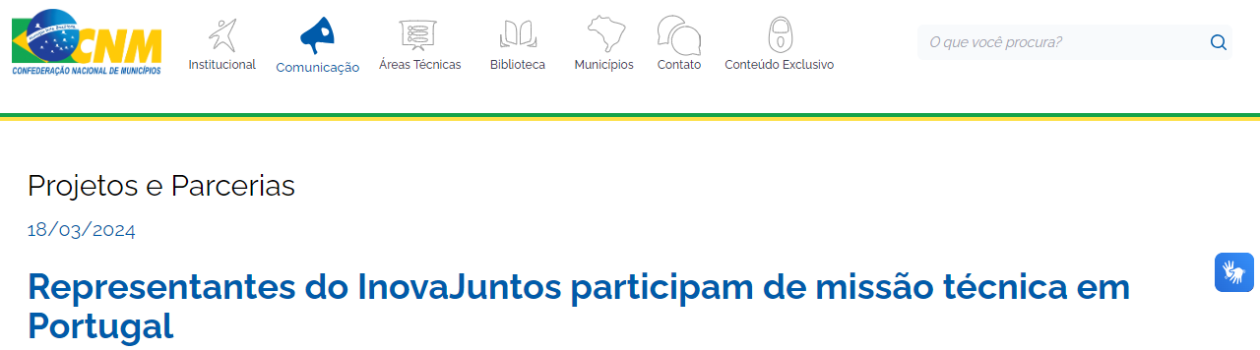

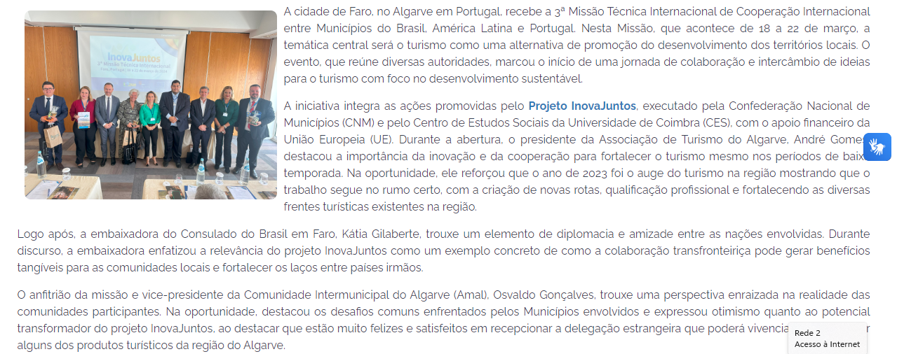

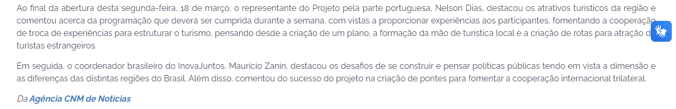

## Parceria CNM e Centro de Estudos Sociais da Universidade de Coimbra foi estendida até novembro - 19/03/2024

Link:

[Portal CNM - Parceria CNM e Centro de Estudos Sociais da Universidade de Coimbra foi estendida até novembro - Confederação Nacional de Municípios](https://www.cnm.org.br/comunicacao/noticias/parceria-cnm-e-centro-de-estudos-sociais-da-universidade-de-coimbra-foi-estendida-ate-novembro)

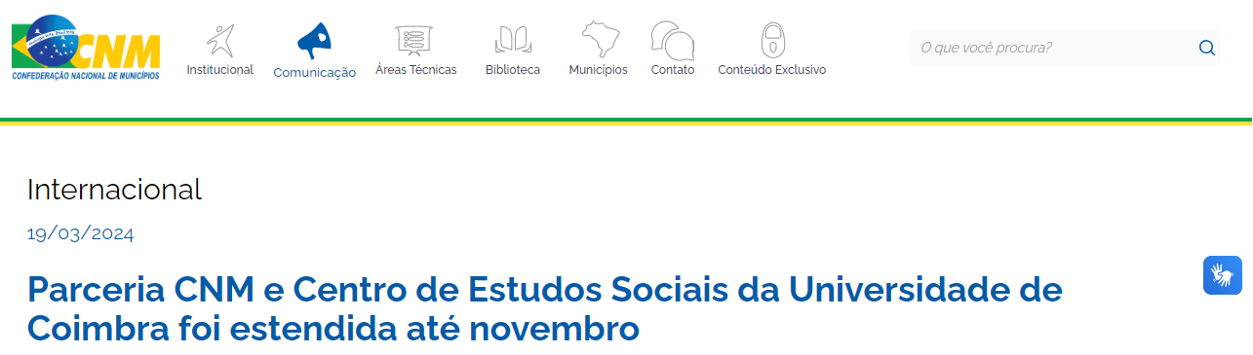

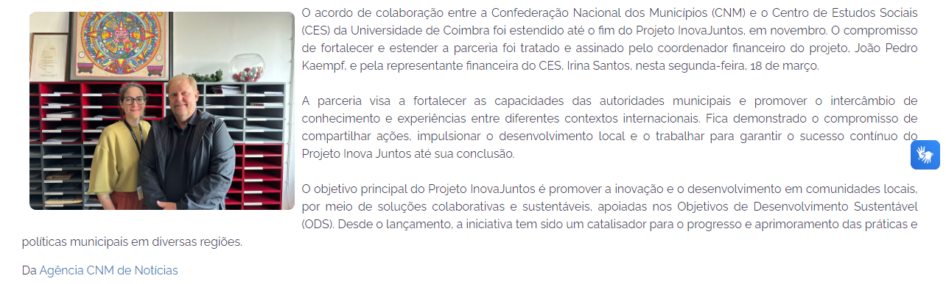

## Missão técnica internacional do Projeto InovaJuntos destaca estratégias turísticas do Algarve - 19/03/2024

Link:

[Portal CNM - Missão técnica internacional do Projeto InovaJuntos destaca estratégias turísticas do Algarve - Confederação Nacional de Municípios](https://www.cnm.org.br/comunicacao/noticias/missao-tecnica-internacional-do-projeto-inovajuntos-destaca-estrategias-turisticas-do-algarve)

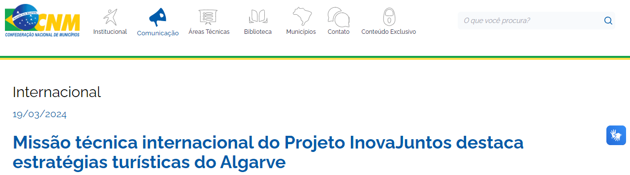

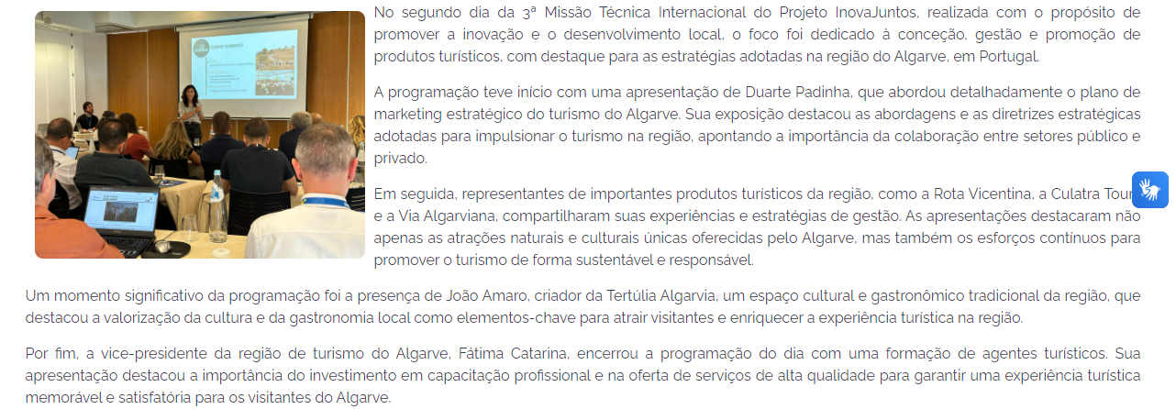

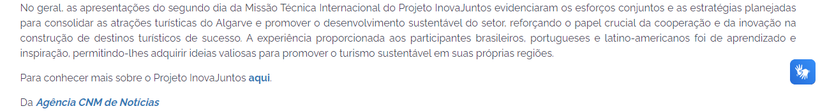

## Missão do Inovajuntos tem lançamento de projetos com boas práticas municipais - 19/03/2024

Link:

[Portal CNM - Missão do Inovajuntos tem lançamento de projetos com boas práticas municipais - Confederação Nacional de Municípios](https://cnm.org.br/comunicacao/noticias/missao-do-inovajuntos-tem-lancamento-de-projetos-com-boas-praticas-municipais)

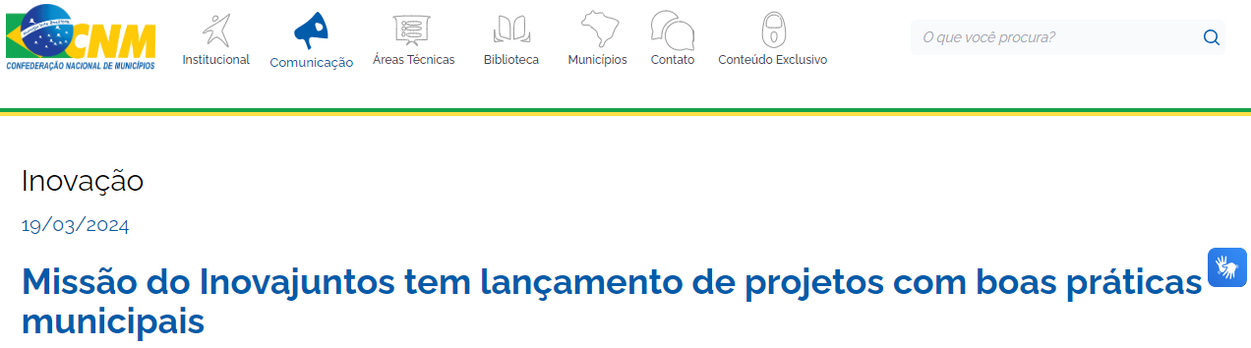

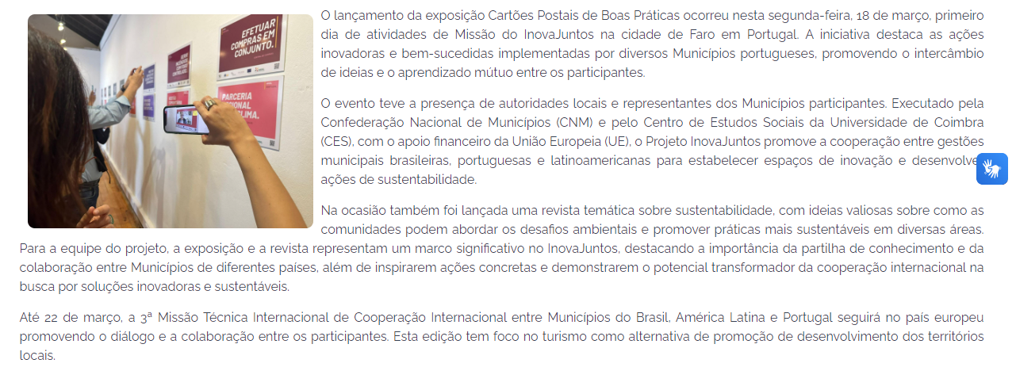

## CNM troca experiências em visita de representantes de governos locais da África do Sul - 21/03/2024

Link:

[Portal CNM - CNM troca experiências em visita de representantes de governos locais da África do Sul - Confederação Nacional de Municípios](https://www.cnm.org.br/comunicacao/noticias/cnm-troca-experiencias-em-visita-de-representantes-de-governos-locais-da-africa-do-sul)

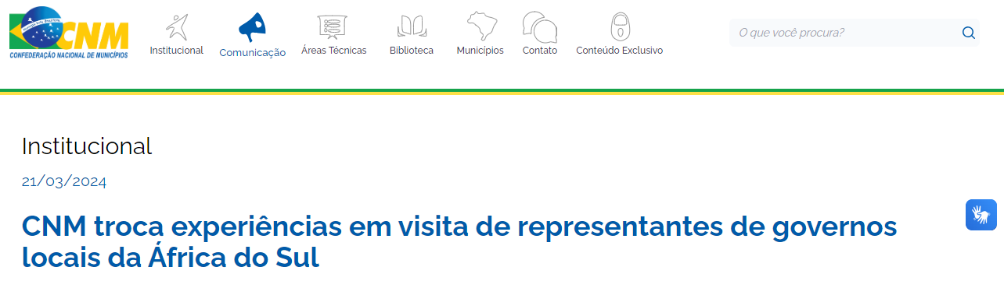

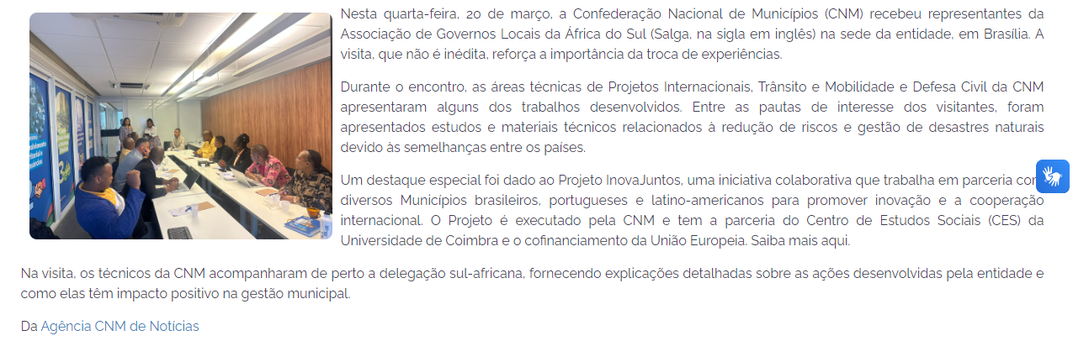

## InovaJuntos: missão técnica em Portugal explora o Turismo Sustentável e Criativo de Algarve - 21/03/2024

Link:

[Portal CNM - InovaJuntos: missão técnica em Portugal explora o Turismo Sustentável e Criativo de Algarve - Confederação Nacional de Municípios](https://www.cnm.org.br/comunicacao/noticias/inovajuntos-missao-tecnica-em-portugal-explora-o-turismo-sustentavel-e-criativo-de-algarve)

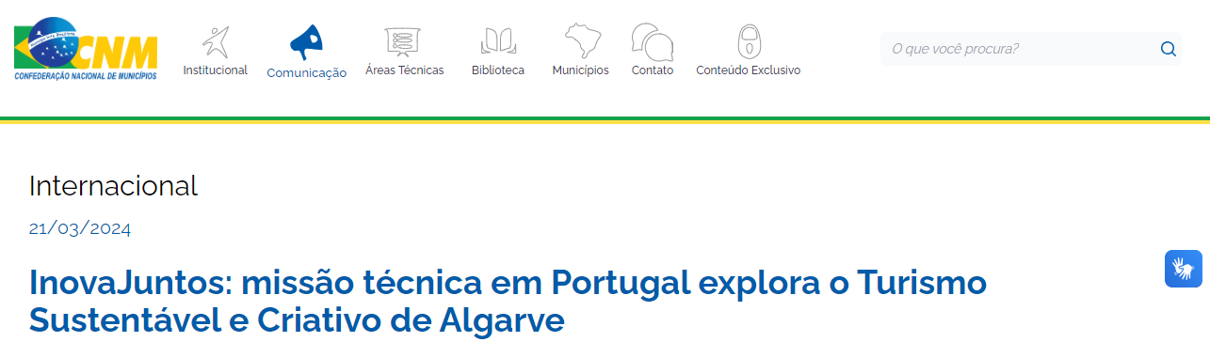

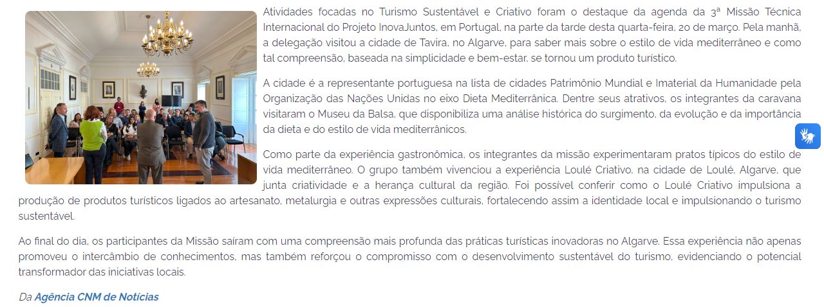

## Missão do InovaJuntos leva gestores para conhecerem iniciativas municipais portuguesas na área de turismo - 21/03/2024

Link:

[Portal CNM - Missão do InovaJuntos leva gestores para conhecerem iniciativas municipais portuguesas na área de turismo - Confederação Nacional de Municípios](https://www.cnm.org.br/comunicacao/noticias/missao-do-inovajuntos-leva-gestores-para-conhecerem-iniciativas-municipais-portuguesas-na-area-de-turismo)

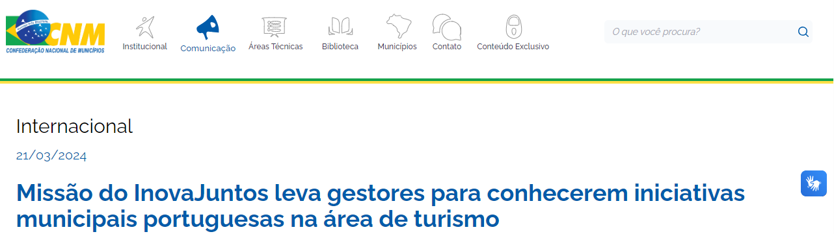

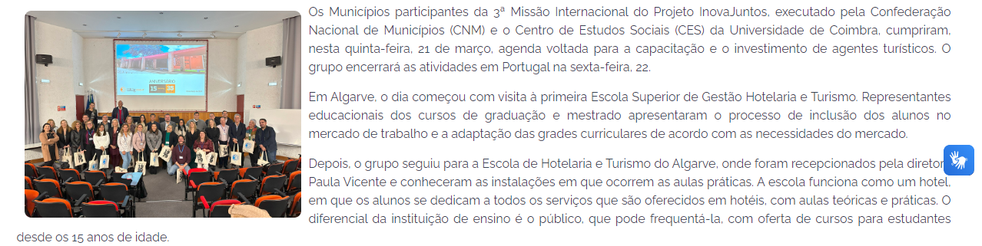

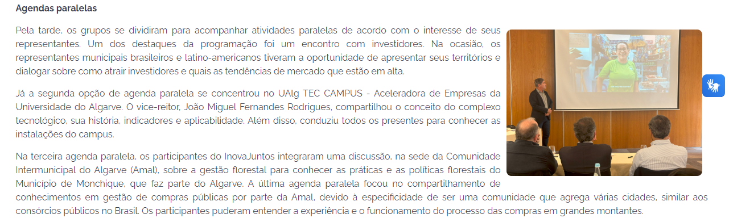



## Municípios da América Latina inspiram-se no Algarve para desenvolver o turismo - 21/03/2024

Link disponível: [Municípios da América Latina inspiram-se no Algarve para desenvolver o turismo (sulinformacao.pt)](https://www.sulinformacao.pt/2024/03/municipios-da-america-latina-estao-no-algarve-a-inspirarem-se-para-desenvolver-o-turismo/)

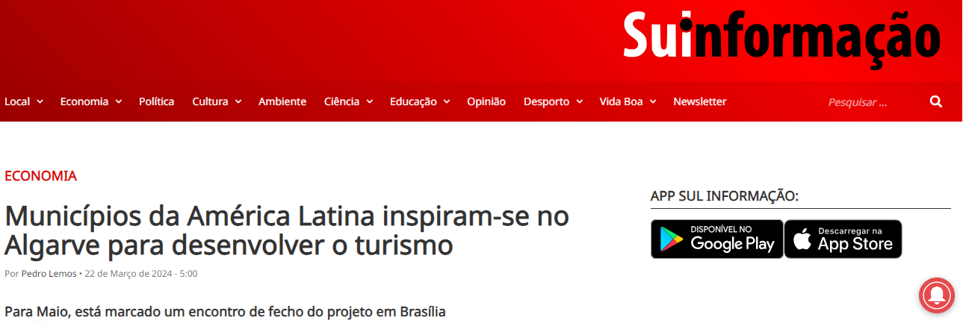

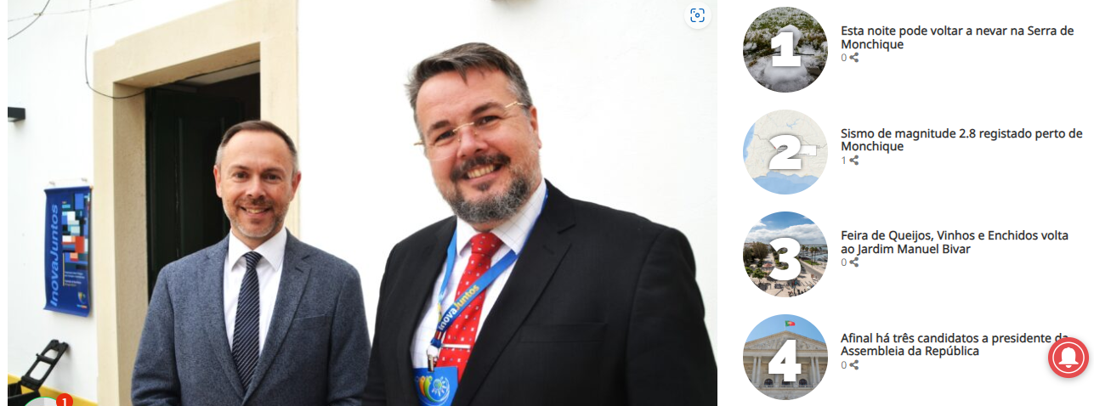

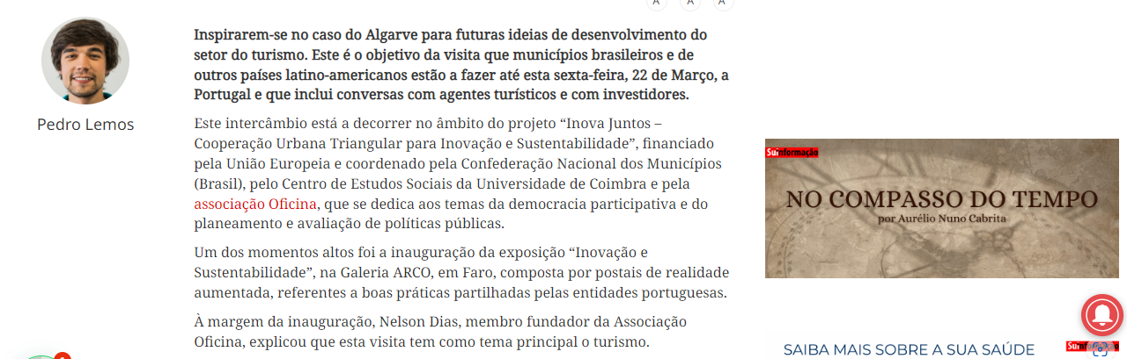

## Encerramento da Missão Técnica Internacional do InovaJuntos resgata aprendizados e planeja próximos passos - 26/03/2024

Link: [Portal CNM - Encerramento da Missão Técnica Internacional do InovaJuntos resgata aprendizados e planeja próximos passos - Confederação Nacional de Municípios](https://www.cnm.org.br/comunicacao/noticias/encerramento-da-missao-tecnica-internacional-do-inovajuntos-resgata-aprendizados-e-planeja-proximos-passos)

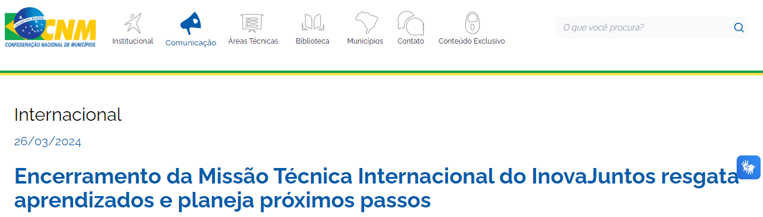

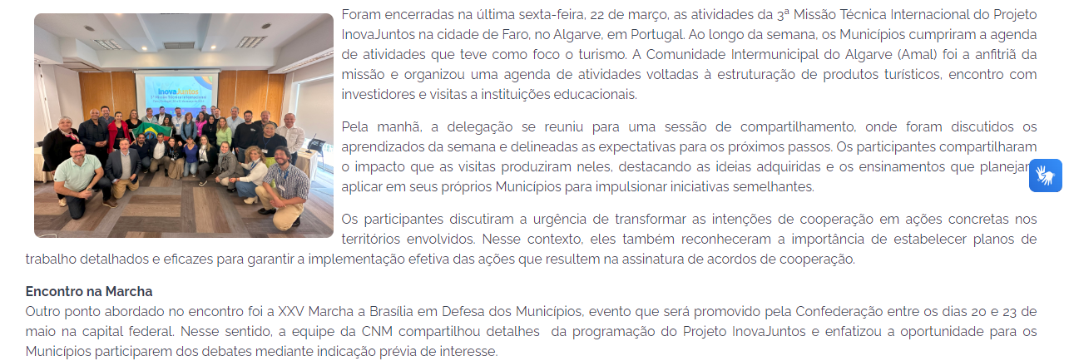

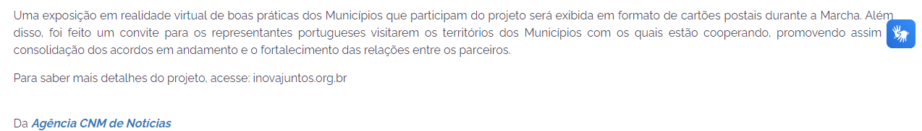

## Instalado na Estação da Inovação Hub One, Cocriar - Ambiente de Intraempreendedorismo trabalhará soluções inovadoras - 27/03/2024

Link: [Prefeitura de Cascavel/Paraná (atende.net)](https://cascavel.atende.net/cidadao/noticia/espaco-cocriar-tem-como-foco-disseminar-o-intraempreendedorismo-publico)

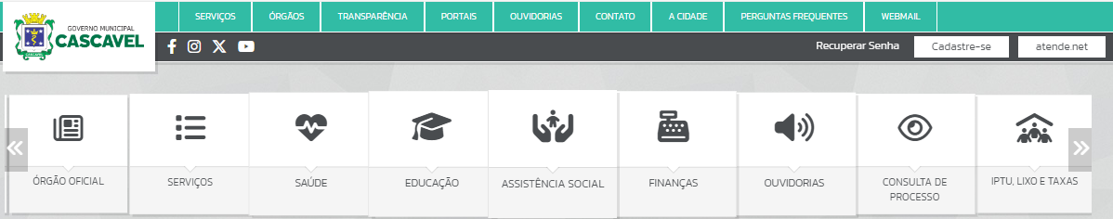

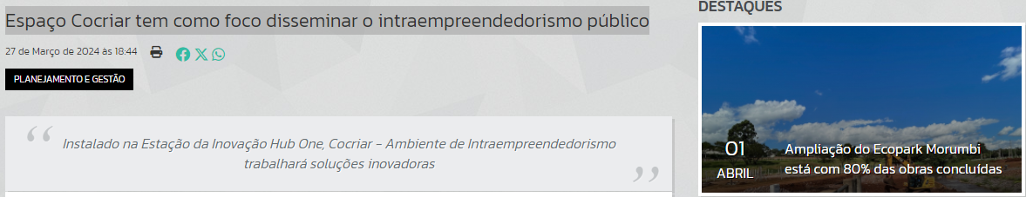

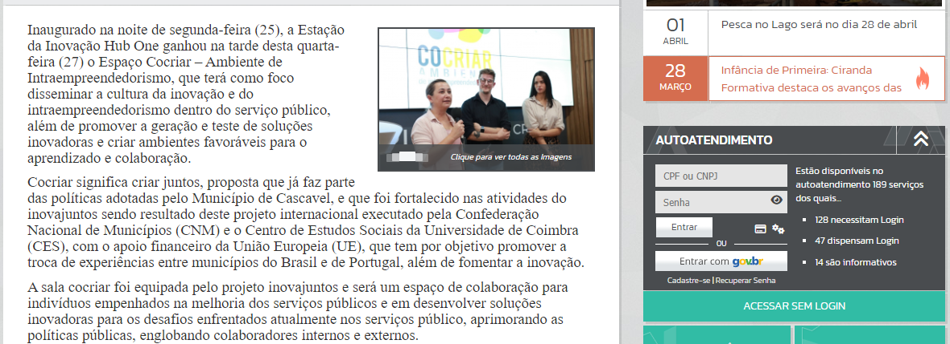

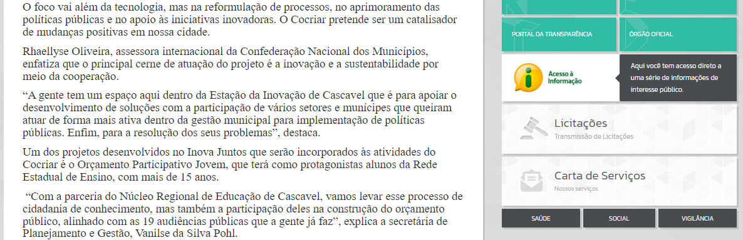

## Acordos de cooperação são destaques em missão do InovaJuntos - 03/2024

Link: [202403_BOL_GMUN_Pacto_Federativo.pdf (cnm.org.br)](https://cnm.org.br/storage/biblioteca/2024/Boletins/202403_BOL_GMUN_Pacto_Federativo.pdf)

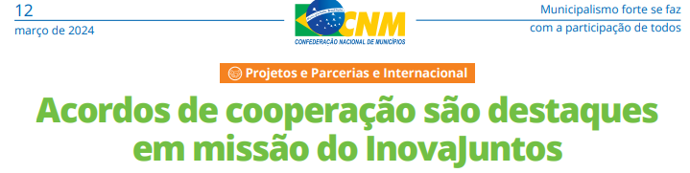

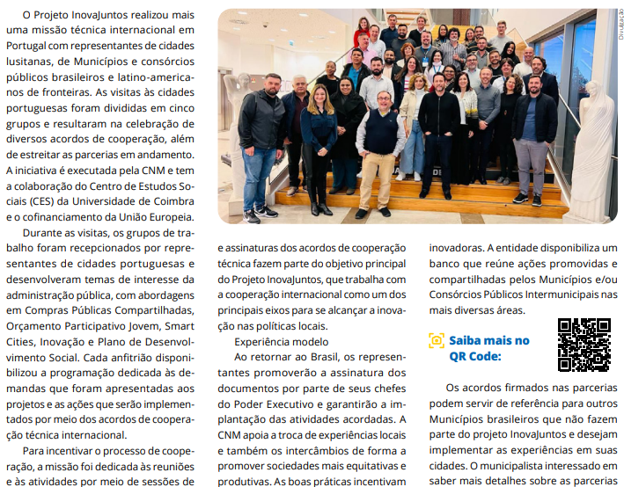

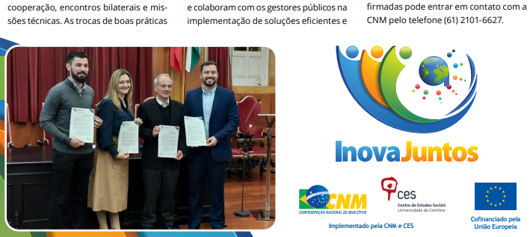

# Abril (2024)

## Prefeitura de Cascavel (PR) inaugura Espaço de Inovação do Projeto InovaJuntos - 01/04/2024

Link: [Portal CNM - Prefeitura de Cascavel (PR) inaugura Espaço de Inovação do Projeto InovaJuntos - Confederação Nacional de Municípios](https://www.cnm.org.br/comunicacao/noticias/prefeitura-de-cascavel-pr-inaugura-espaco-de-inovacao-do-projeto-inovajuntos)

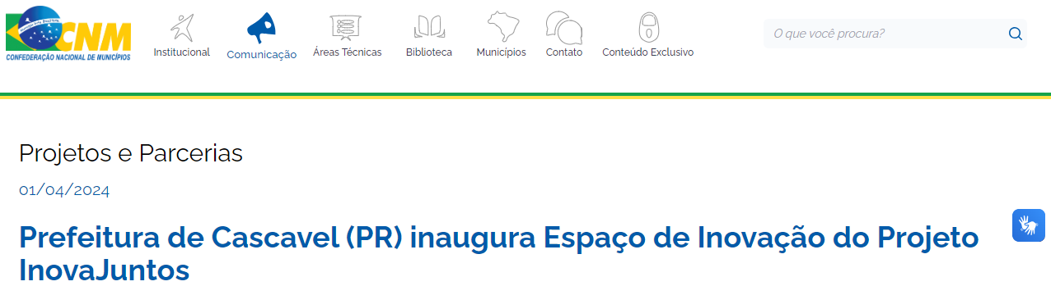

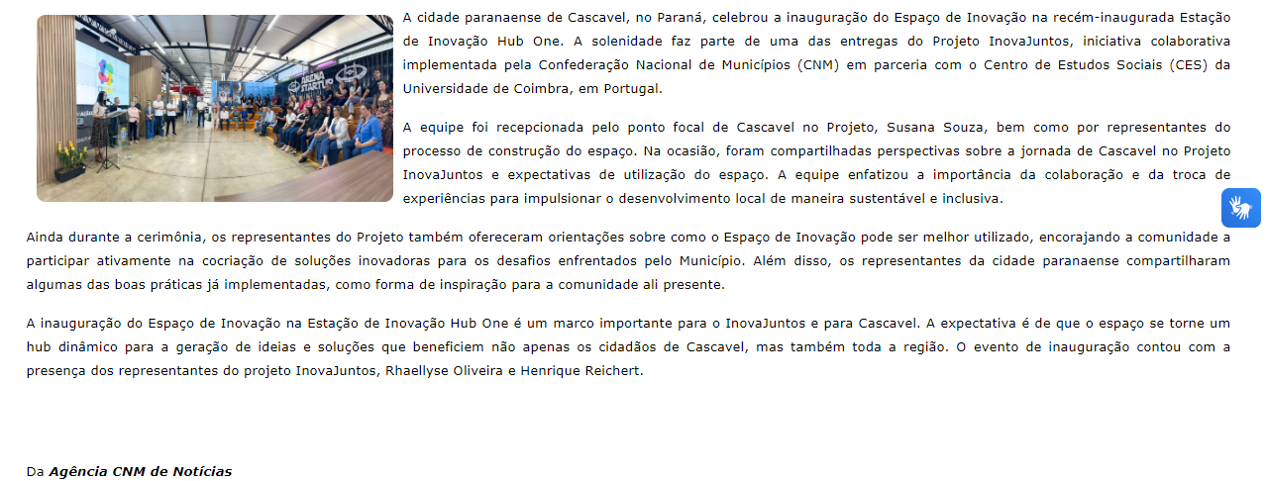

## Andradas (MG), Município participante do Projeto InovaJuntos, promove programa voltado à juventude empreendedora - 12/04/2024

Link:[Portal CNM - Andradas (MG), Município participante do Projeto InovaJuntos, promove programa voltado à juventude empreendedora - Confederação Nacional de Municípios](https://www.cnm.org.br/comunicacao/noticias/andradas-mg-municipio-participante-do-projeto-inovajuntos-promove-programa-voltado-a-juventude-empreendedora)

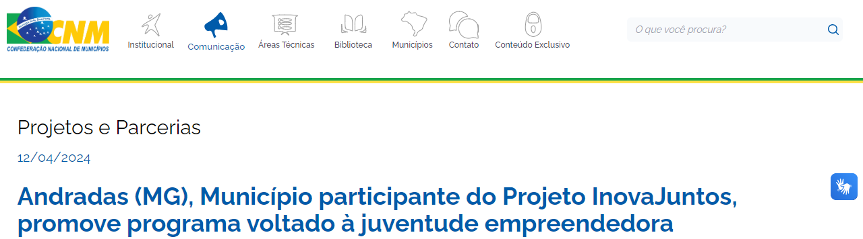

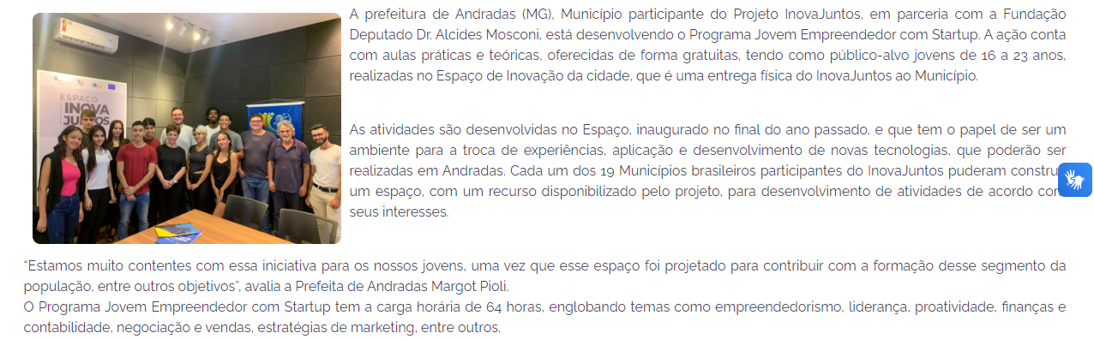

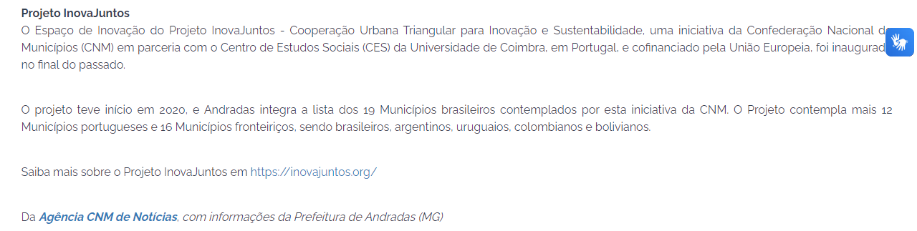

## Municípios de fronteira participantes do InovaJuntos recebem visita dos coordenadores do projeto - 16/04/2024

Link: [Portal CNM - Municípios de fronteira participantes do InovaJuntos recebem visita dos coordenadores do projeto - Confederação Nacional de Municípios](https://www.cnm.org.br/comunicacao/noticias/municipios-de-fronteira-participantes-do-inovajuntos-recebem-visita-dos-coordenadores-do-projeto)

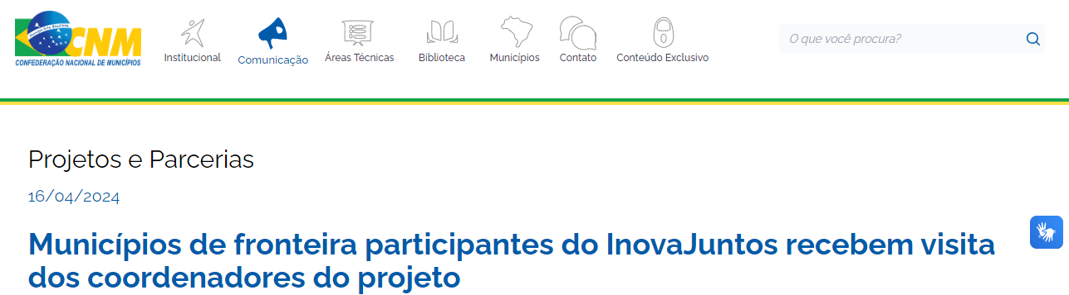

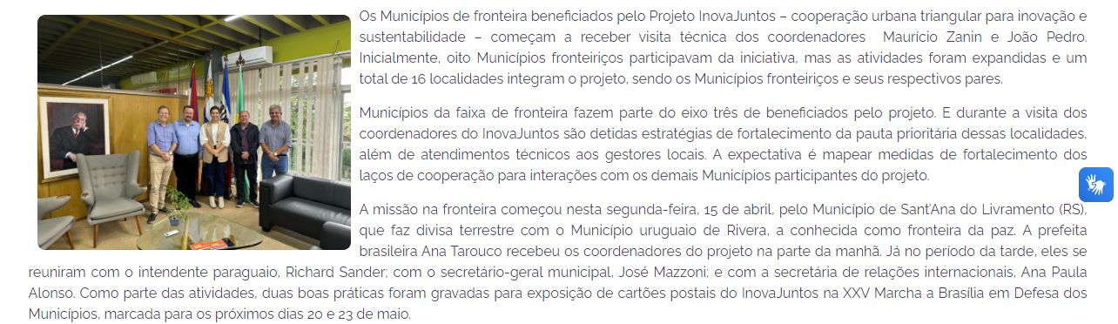

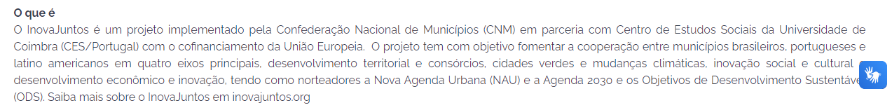

## Coordenadores do Projeto InovaJuntos debatem melhorias para os Municípios da tríplice fronteira gaúcha - 17/04/2024

Link: [Portal CNM - Coordenadores do Projeto InovaJuntos debatem melhorias para os Municípios da tríplice fronteira gaúcha - Confederação Nacional de Municípios](https://cnm.org.br/comunicacao/noticias/coordenadores-do-projeto-inovajuntos-debatem-melhorias-para-os-municipios-da-triplice-fronteira-gaucha)

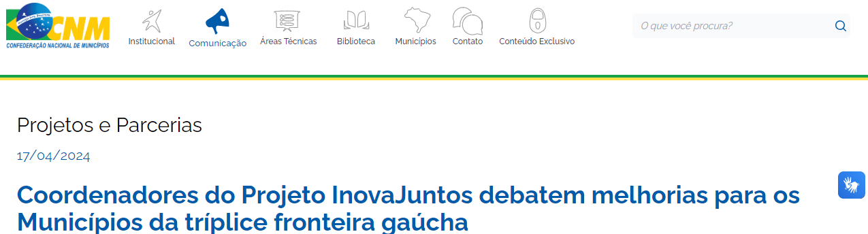

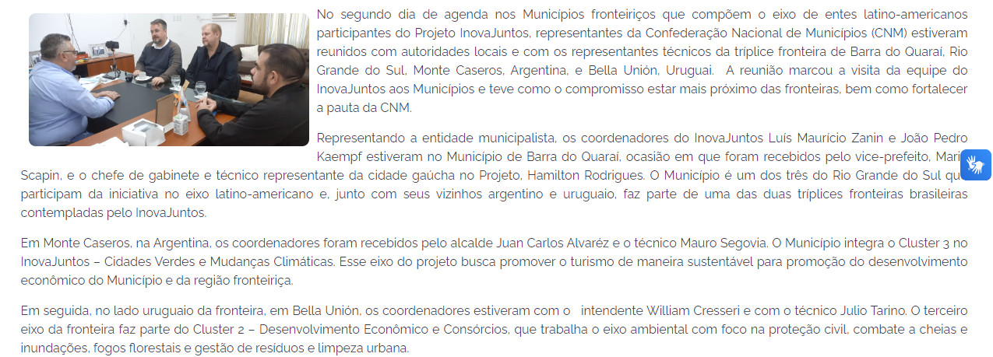

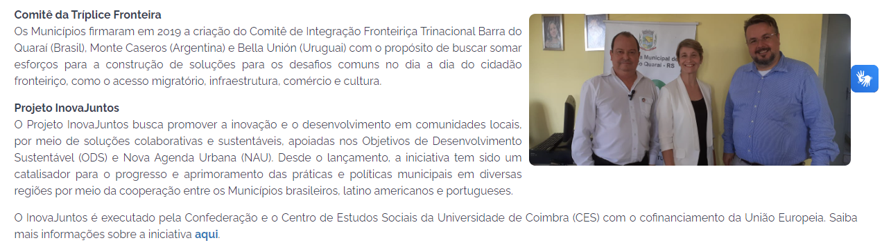

## InovaJuntos encerra missão em Municípios fronteiriços gaúchos - 19/04/2024

Link: [Portal CNM - InovaJuntos encerra missão em Municípios fronteiriços gaúchos - Confederação Nacional de Municípios](https://cnm.org.br/comunicacao/noticias/inovajuntos-encerra-missao-em-municipios-fronteiricos-gauchos)

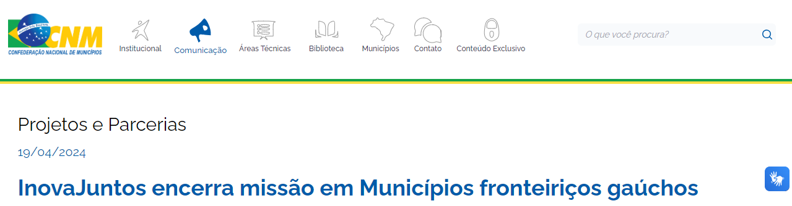

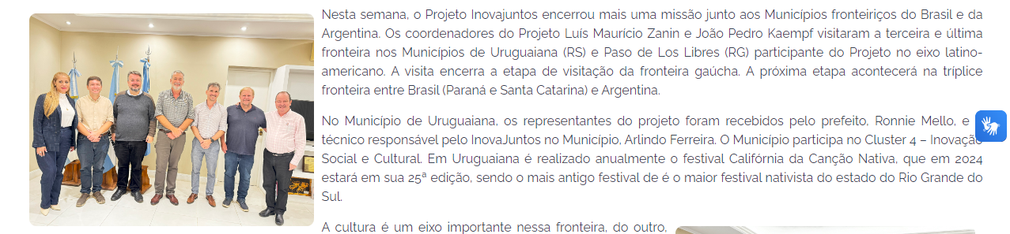

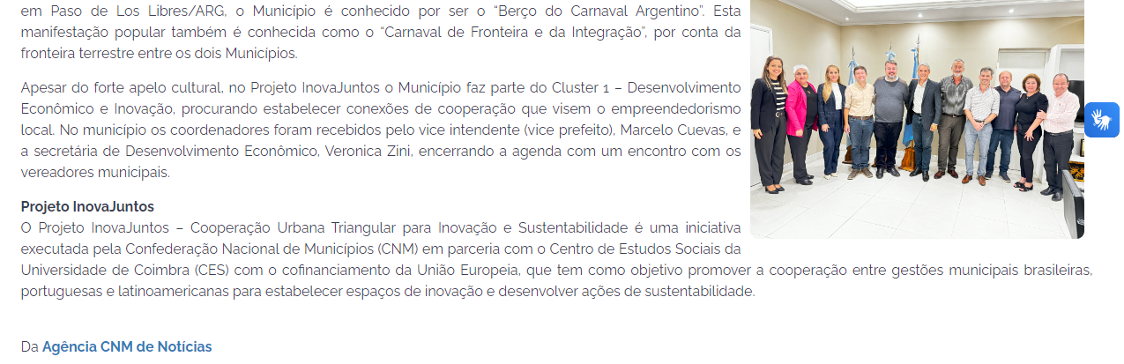

## Coordenadores do InovaJuntos encerram agenda de visita aos Municípios fronteiriços - 25/04/2024

Link: [Portal CNM - Coordenadores do InovaJuntos encerram agenda de visita aos Municípios fronteiriços - Confederação Nacional de Municípios](https://www.cnm.org.br/comunicacao/noticias/coordenadores-do-inovajuntos-encerram-agenda-de-visita-aos-municipios-fronteiricos)

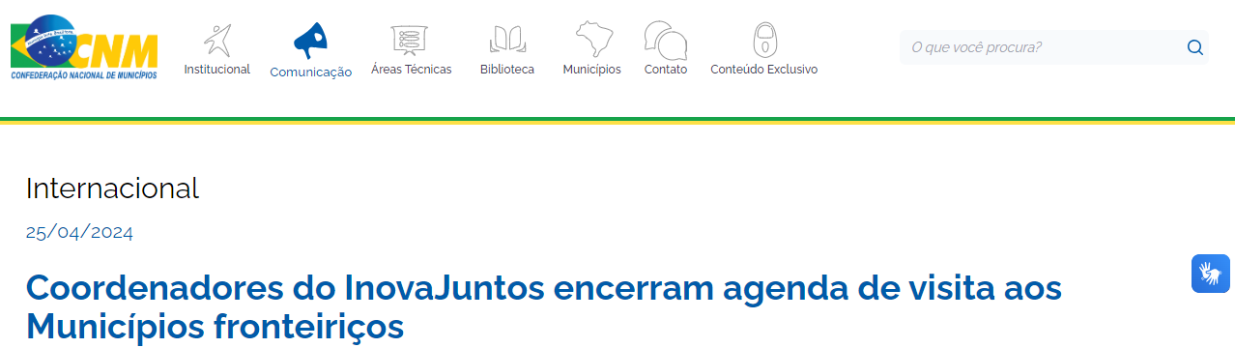

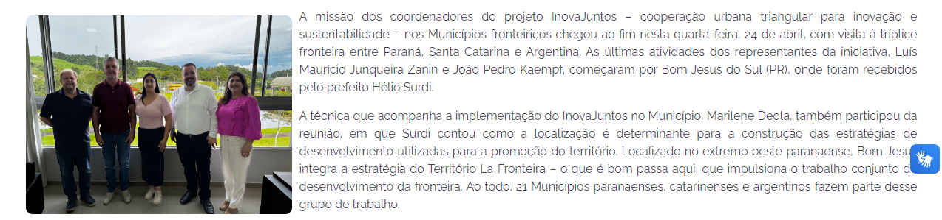

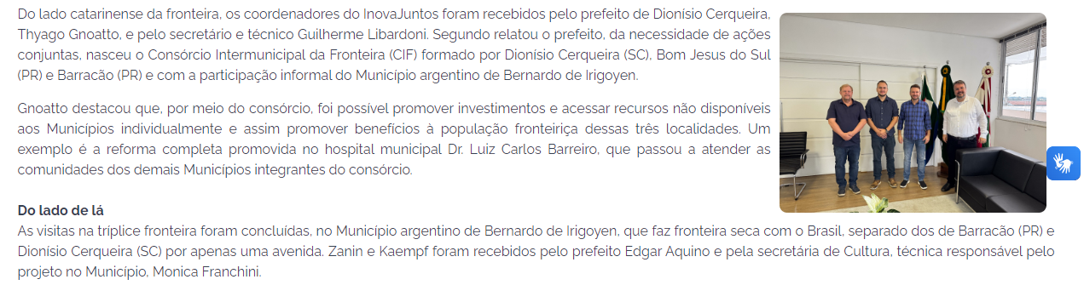

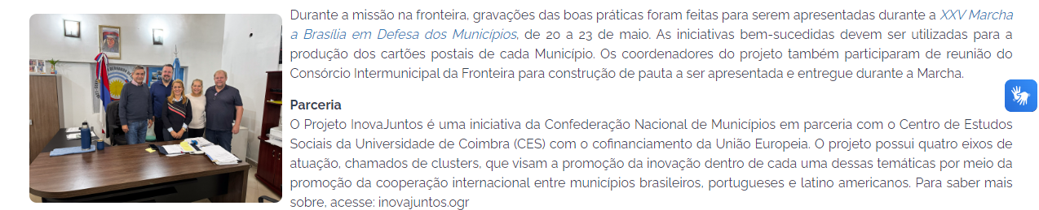

## Com boas práticas nacionais e internacionais, palco pocket do InovaJuntos terá programação completa na XXV Marcha - 26/04/2024

Link: [Portal CNM - Com boas práticas nacionais e internacionais, palco pocket do InovaJuntos terá programação completa na XXV Marcha - Confederação Nacional de Municípios](https://cnm.org.br/comunicacao/noticias/com-boas-praticas-nacionais-e-internacionais-palco-pocket-do-inovajuntos-tera-programacao-completa-na-xxv-marcha)

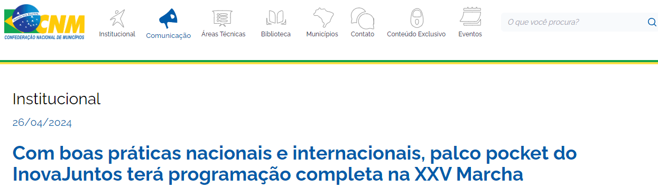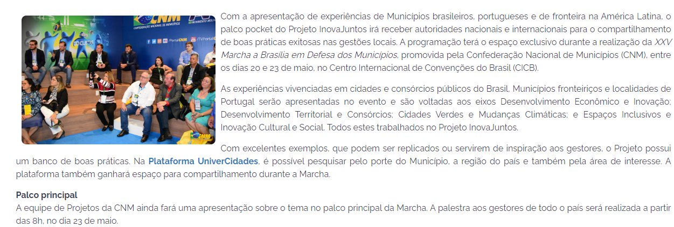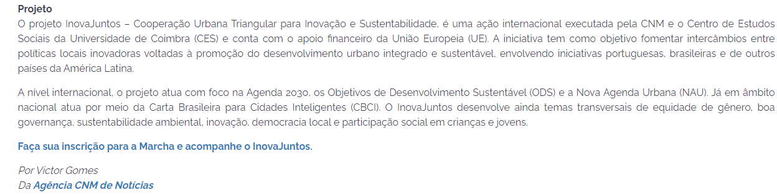

## Faltam só 20 dias para o maior evento municipalista da América Latina - 30/04/2024

Link: [Portal CNM - Faltam só 20 dias para o maior evento municipalista da América Latina - Confederação Nacional de Municípios](https://cnm.org.br/comunicacao/noticias/faltam-so-20-dias-para-o-maior-evento-municipalista-da-america-latina)

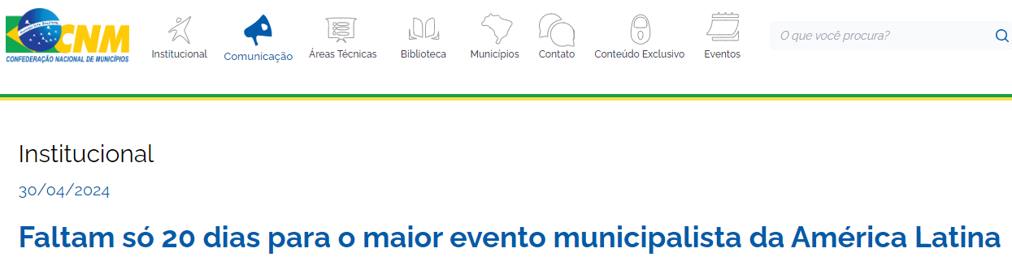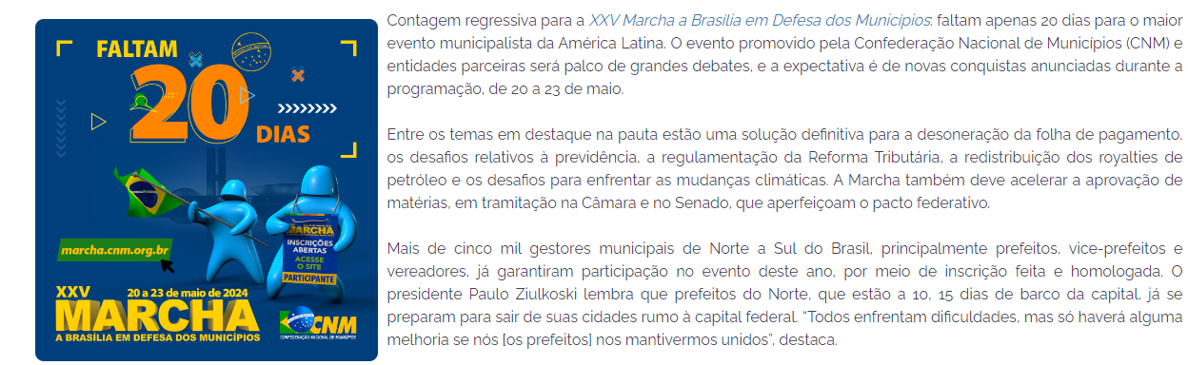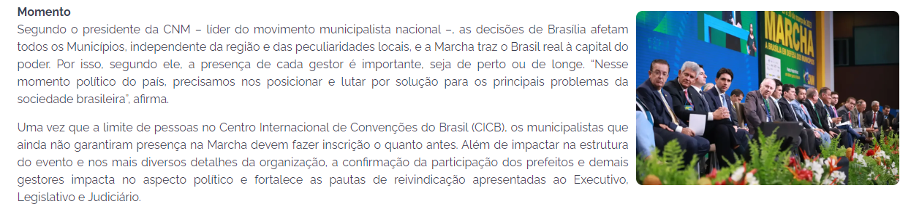

## Em Portugal, InovaJuntos lança exposição e divulga revista - 04/2024

Link: [202404_BOL_GMUN_40_arenas_tecnicas.pdf (cnm.org.br)](https://cnm.org.br/storage/biblioteca/2024/Boletins/202404_BOL_GMUN_40_arenas_tecnicas.pdf)

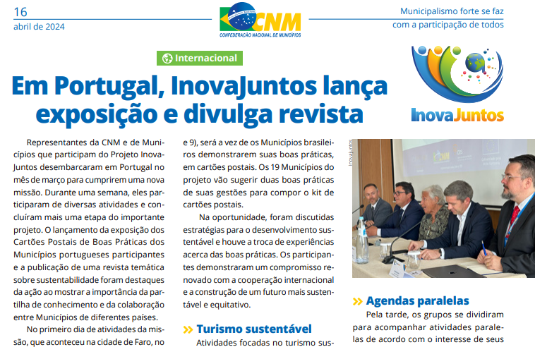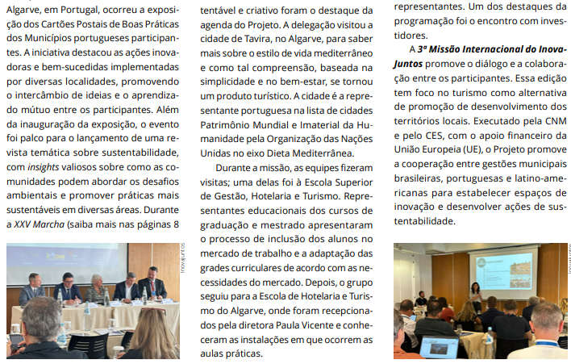

# Maio (2024)

## Espaço da XXV Marcha será ampliado para dois pisos, somando mais de 12 mil metros quadrados - 03/05/2024

Link: [Portal CNM - Espaço da XXV Marcha será ampliado para dois pisos, somando mais de 12 mil metros quadrados - Confederação Nacional de Municípios](https://cnm.org.br/comunicacao/noticias/espaco-da-xxv-marcha-sera-ampliado-para-dois-pisos-somando-mais-de-12-mil-metros-quadrados)

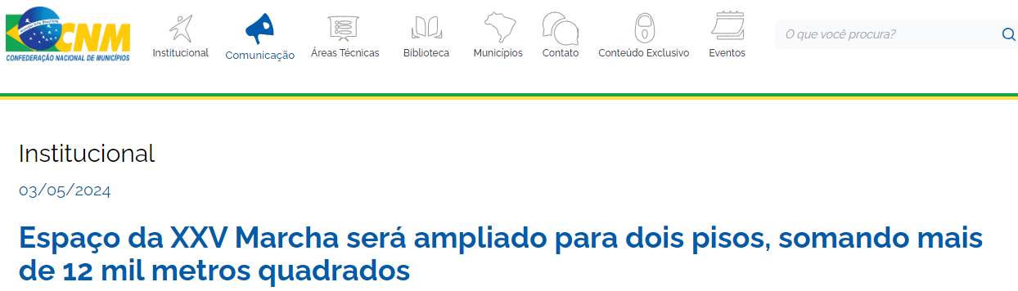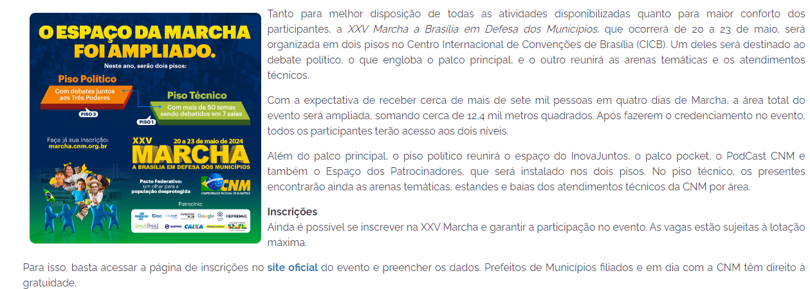

## Consórcios são um braço do Município, diz representante CNM em audiência na Câmara - 15/05/2024

Link: [Portal CNM - Consórcios são um braço do Município, diz representante CNM em audiência na Câmara - Confederação Nacional de Municípios](https://cnm.org.br/comunicacao/noticias/os-consorcios-sao-um-braco-do-municipio-diz-representante-cnm-em-audiencia-na-camara)

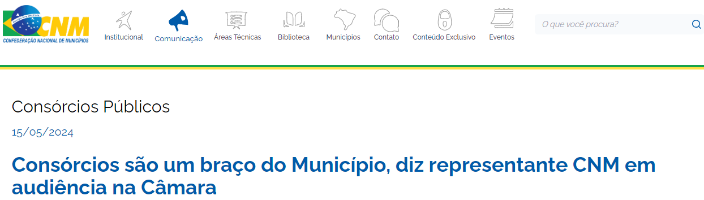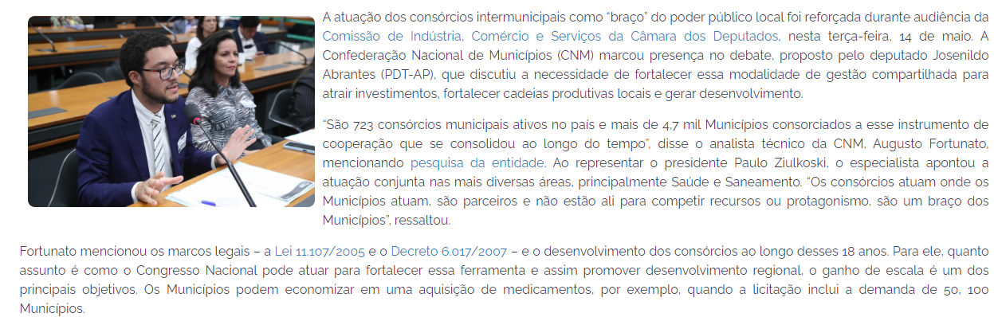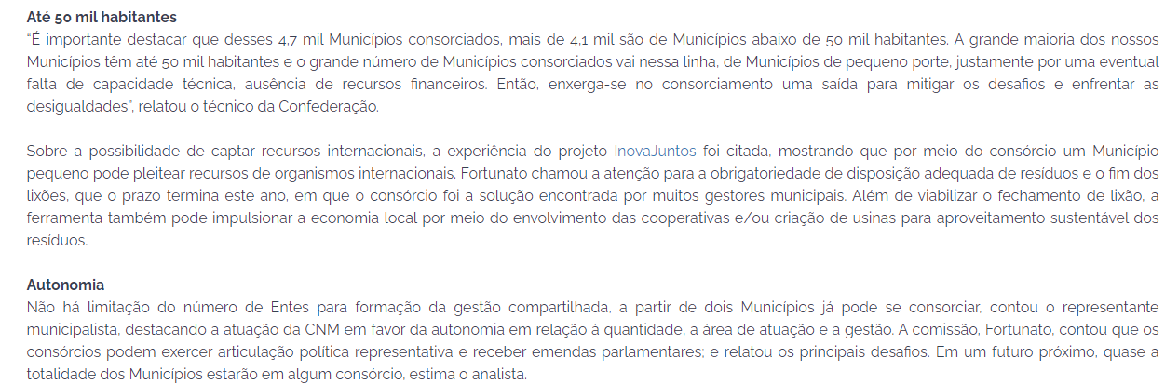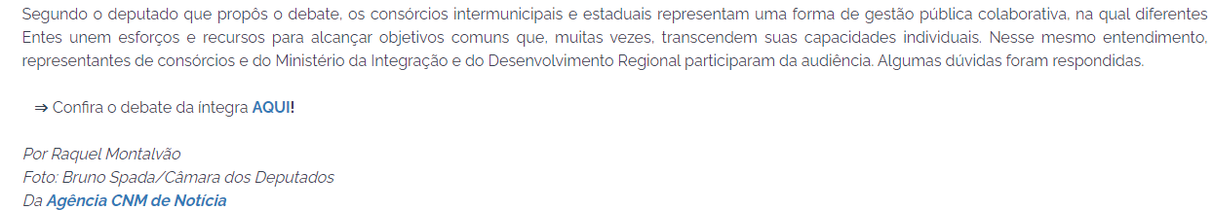

## Projeto InovaJuntos se reúne para troca de experiências exitosas - 20/05/2024

Link: [Portal CNM - Projeto Inova Juntos se reúne para troca de experiências exitosas - Confederação Nacional de Municípios](https://cnm.org.br/comunicacao/noticias/projeto-inovajuntos-se-reune-para-troca-de-experiencias-exitosas)

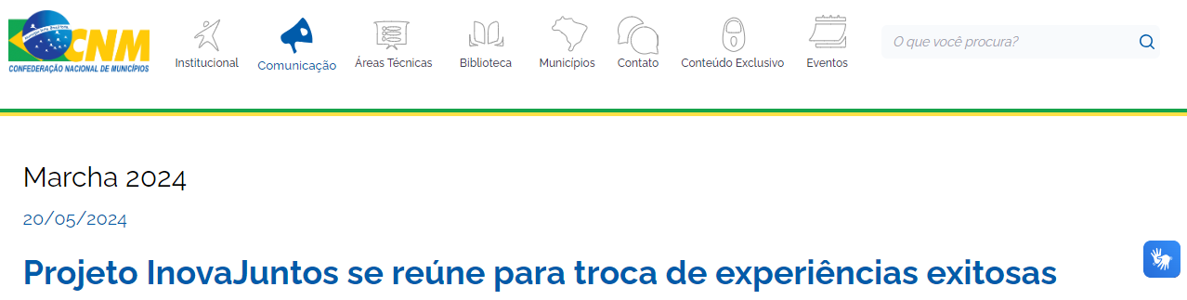

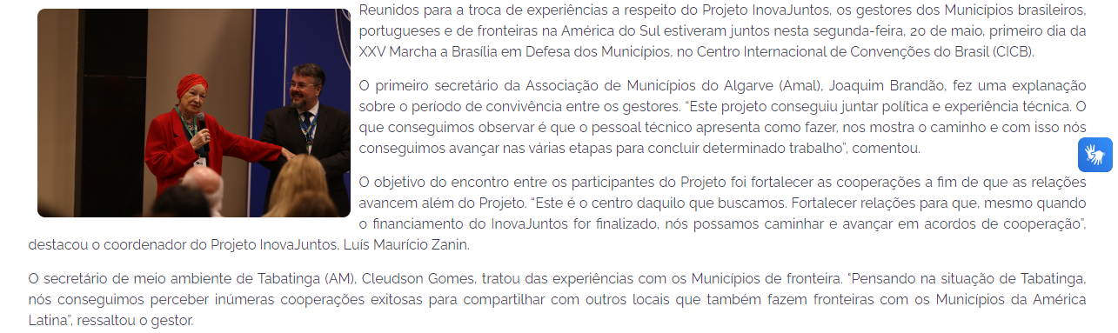

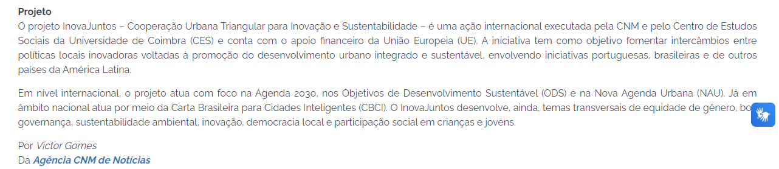

## Público da Marcha conhece ações internacionais de integração implementadas no projeto InovaJuntos - 23/05/2024

Link: [Portal CNM - Público da Marcha conhece ações internacionais de integração implementadas no projeto InovaJuntos - Confederação Nacional de Municípios](https://cnm.org.br/comunicacao/noticias/publico-da-marcha-conhece-acoes-internacionais-de-integracao-implementadas-no-projeto-inovajuntos-20240523)

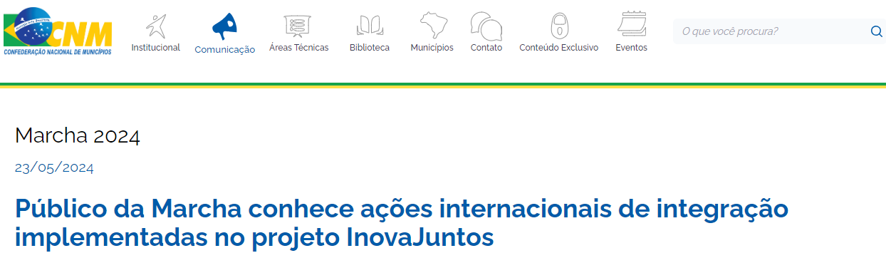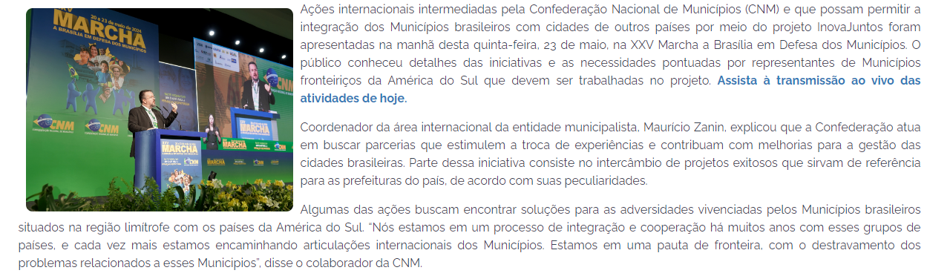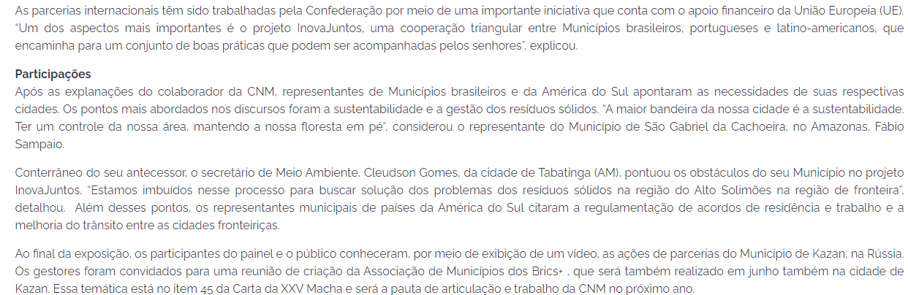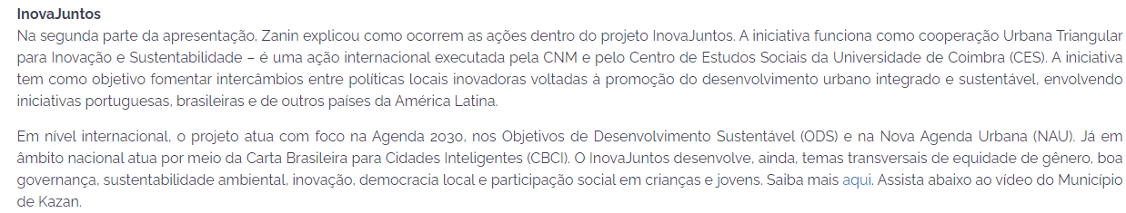

## Projeto InovaJuntos: representante de Coimbra, em Portugal, visita Município de Itabirito (MG) - 29/05/2024

Link: [Portal CNM - Projeto InovaJuntos: representante de Coimbra, em Portugal, visita Município de Itabirito (MG) - Confederação Nacional de Municípios](https://cnm.org.br/comunicacao/noticias/projeto-inovajuntos-representante-de-coimbra-em-portugal-visita-municipio-de-itabirito-mg)

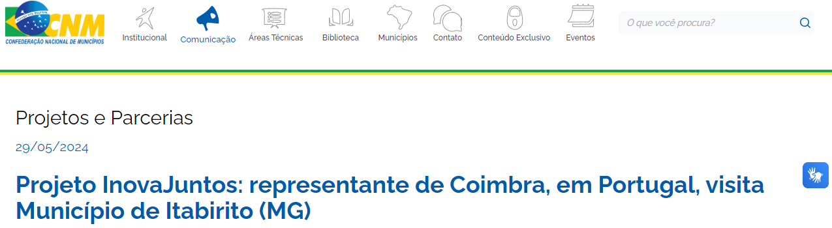

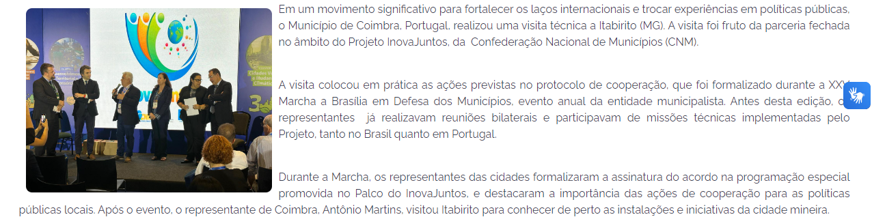

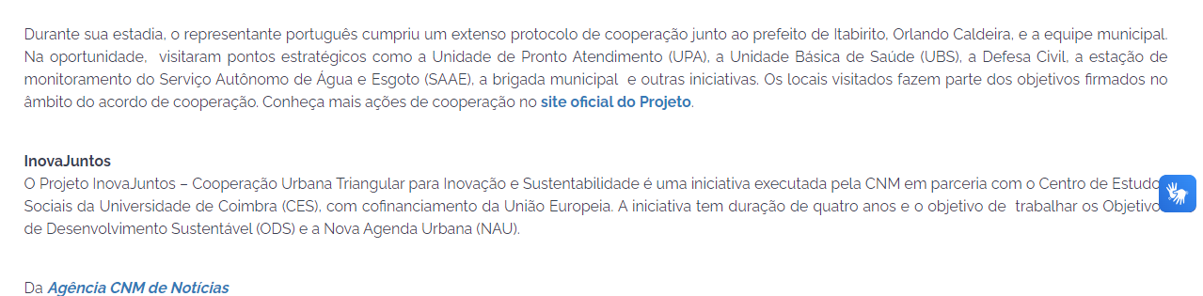

# Junho (2024)

## Equipe de Guimarães visita São Bento do Sul para implementar acordo de cooperação no âmbito do Projeto InovaJuntos - 03/06/2024

Link: [Portal CNM - Equipe de Guimarães visita São Bento do Sul para implementar acordo de cooperação no âmbito do Projeto InovaJuntos - Confederação Nacional de Municípios](https://cnm.org.br/comunicacao/noticias/equipe-de-guimaraes-visita-sao-bento-do-sul-para-implementar-acordo-de-cooperacao-no-ambito-do-projeto-inovajuntos)

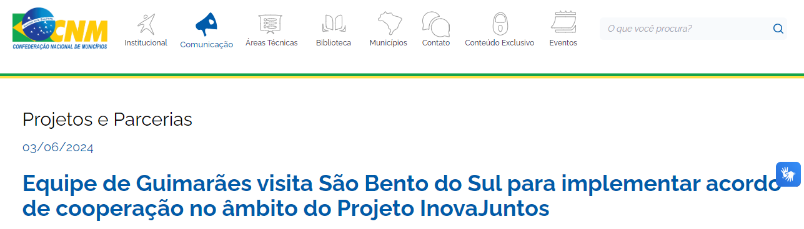

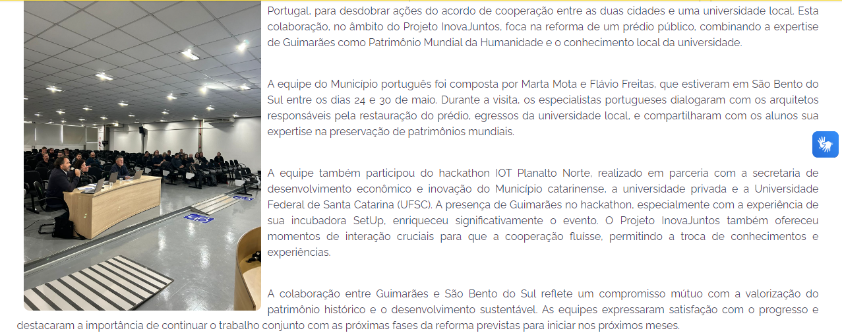

## Boa prática: Município do InovaJuntos lança aplicativo para proteção de crianças e adolescentes - 26/06/2024

Link: [Portal CNM - Boa prática: Município do InovaJuntos lança aplicativo para proteção de crianças e adolescentes - Confederação Nacional de Municípios](https://cnm.org.br/comunicacao/noticias/boa-pratica-municipio-do-inovajuntos-lanca-aplicativo-para-protecao-de-criancas-e-adolescentes)

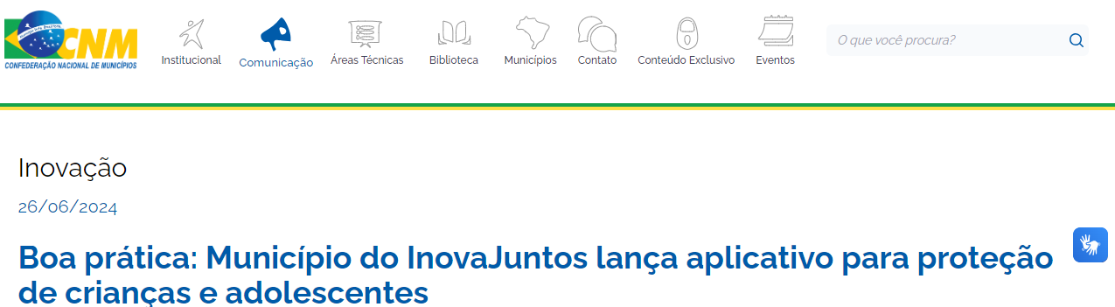

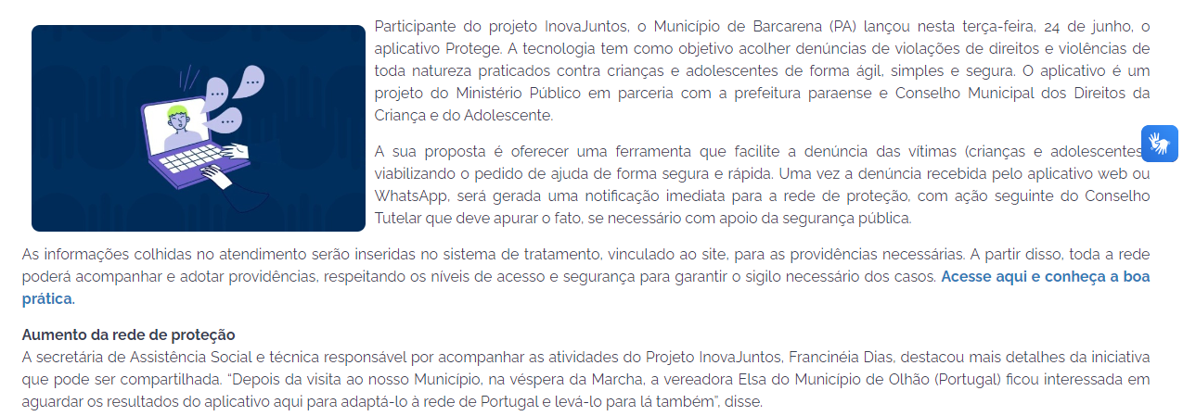

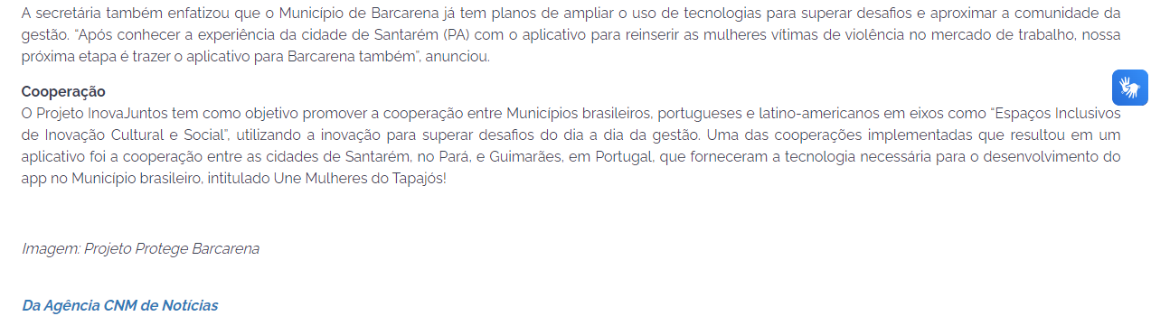

## Município de Santarém (PA) inaugura Espaço de Inovação por meio do InovaJuntos da CNM - 26/06/2024

Link: [Portal CNM - Município de Santarém (PA) inaugura Espaço de Inovação por meio do InovaJuntos da CNM - Confederação Nacional de Municípios](https://cnm.org.br/comunicacao/noticias/municipio-de-santarem-pa-inaugura-espaco-de-inovacao-por-meio-do-inovajuntos-da-cnm)

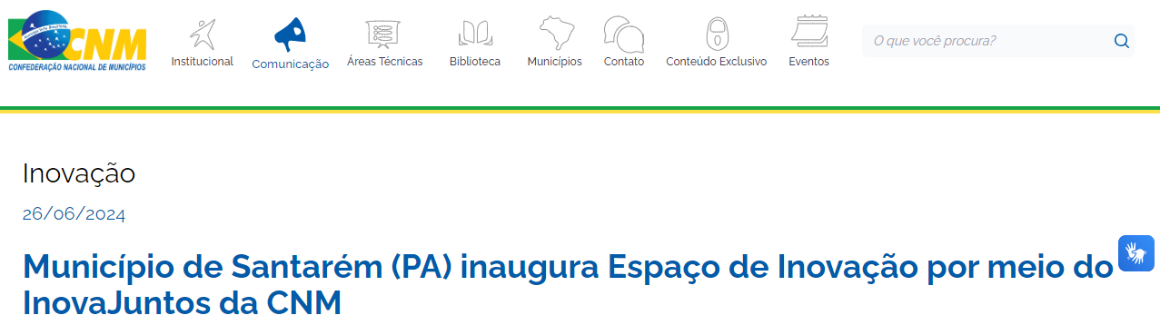

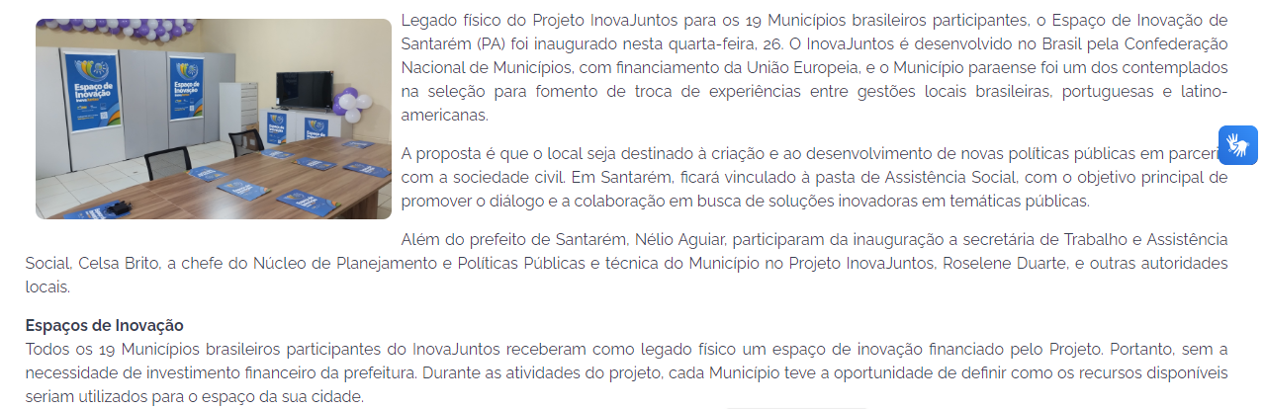

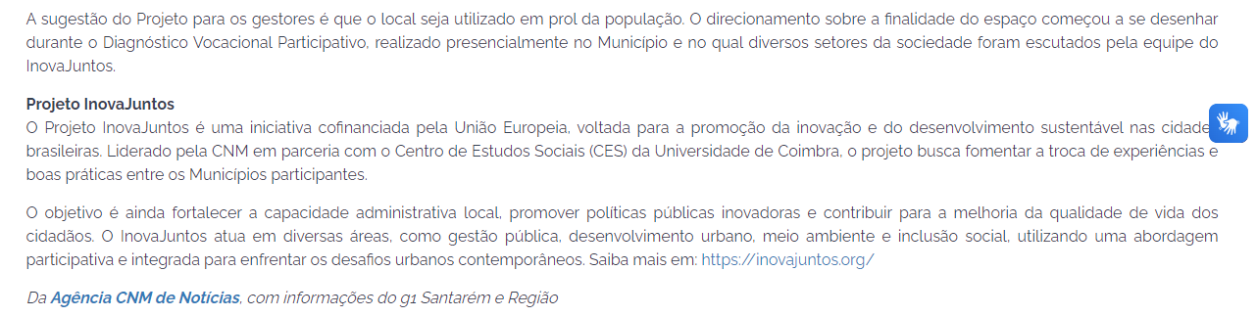

## CNM orienta Município de São Gabriel da Cachoeira (AM) sobre criação de consórcio público - 27/06/2024

Link: [Portal CNM - CNM orienta Município de São Gabriel da Cachoeira (AM) sobre criação de consórcio público - Confederação Nacional de Municípios](https://cnm.org.br/comunicacao/noticias/cnm-orienta-municipio-de-sao-gabriel-da-cachoeira-am-sobre-criacao-de-consorcio-publico)

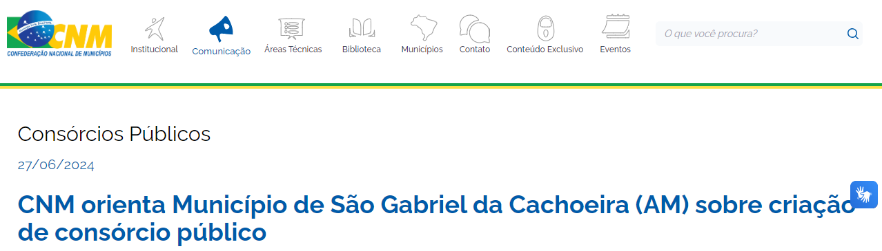

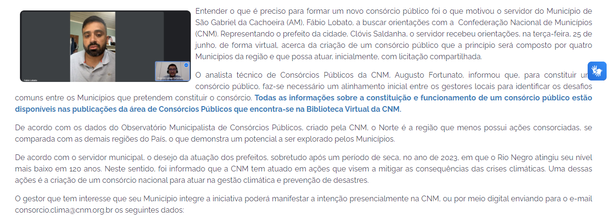

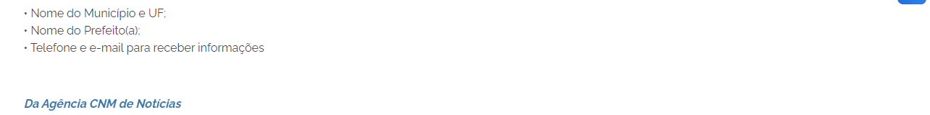

# Julho (2024)

## Representantes da África do Sul visitam sede da CNM para conhecer iniciativas de transporte - 01/07/2024

Link: [Portal CNM - Representantes da África do Sul visitam sede da CNM para conhecer iniciativas de transporte - Confederação Nacional de Municípios](https://cnm.org.br/comunicacao/noticias/representantes-da-africa-do-sul-visitam-sede-da-cnm-para-conhecer-iniciativas-de-transporte)

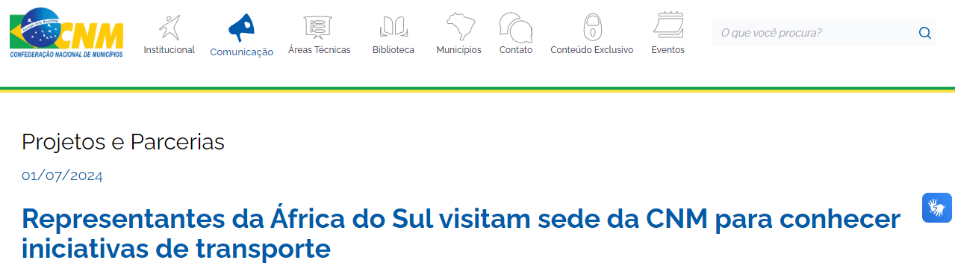

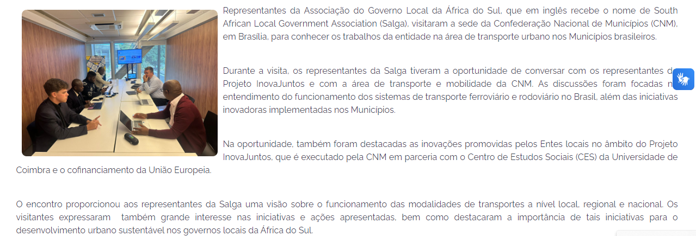

## Novo espaço de Inovação é lançado pelo Projeto InovaJuntos - 03/07/2024

Link: [Portal CNM - Novo espaço de Inovação é lançado pelo Projeto InovaJuntos - Confederação Nacional de Municípios](https://cnm.org.br/comunicacao/noticias/novo-espaco-de-inovacao-e-lancado-pelo-projeto-inovajuntos)

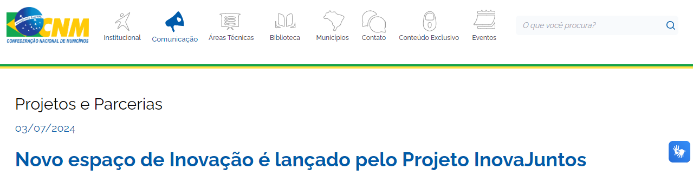

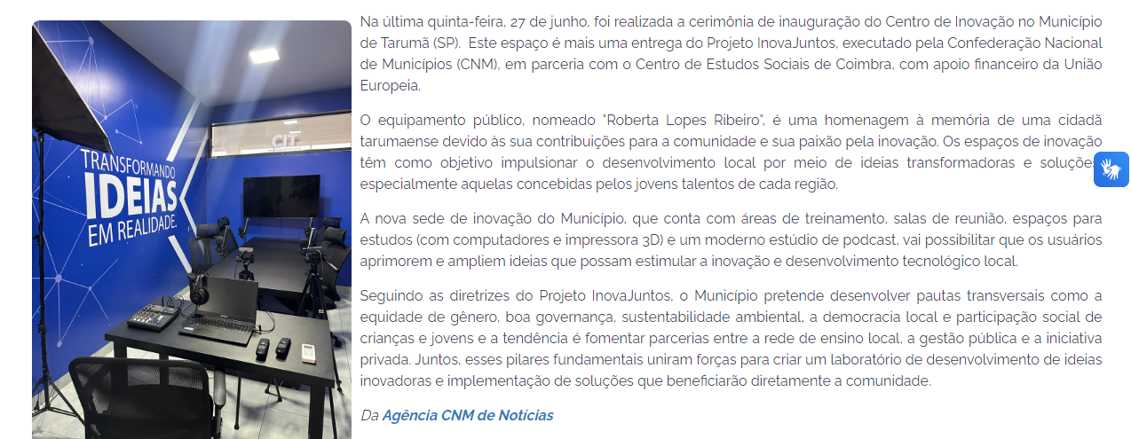

## Câmara aprova projeto que cria Selo da Cidade Mulher - 03/07/2024

Link: [Portal CNM - Câmara aprova projeto que cria Selo da Cidade Mulher - Confederação Nacional de Municípios](https://cnm.org.br/comunicacao/noticias/camara-aprova-projeto-que-cria-selo-da-cidade-mulher)

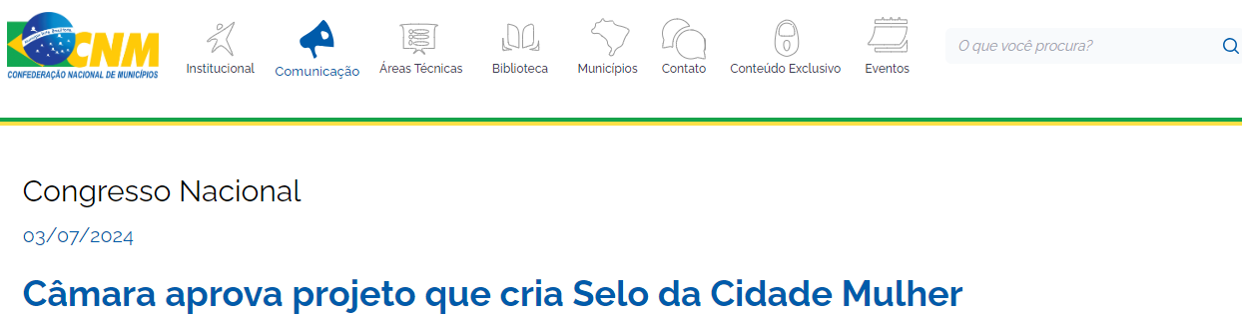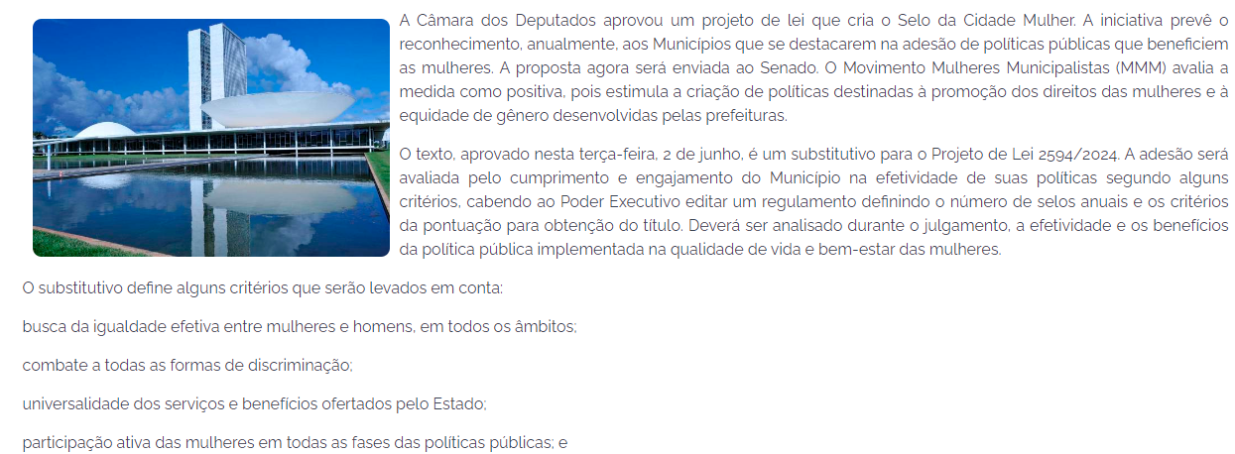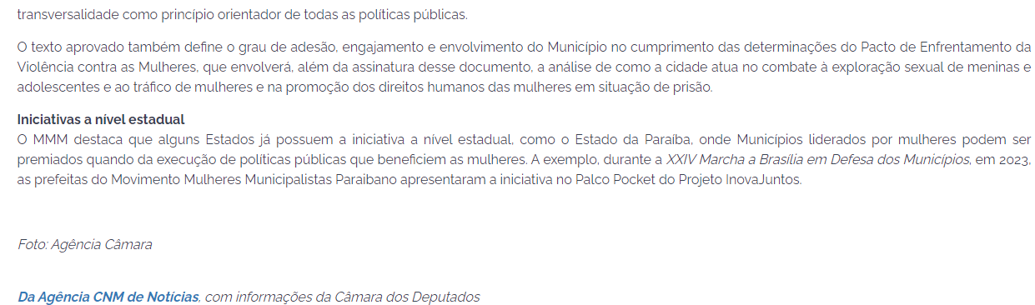

# Novembro(2024)

## Equipe do Projeto InovaJuntos marca presença em eventos na fronteira sul do país - 13/11/2024

Link: [Portal CNM - Equipe do Projeto InovaJuntos marca presença em eventos na fronteira sul do país - Confederação Nacional de Municípios](https://cnm.org.br/comunicacao/noticias/equipe-do-projeto-inovajuntos-marca-presenca-em-eventos-na-fronteira-sul-do-pais)

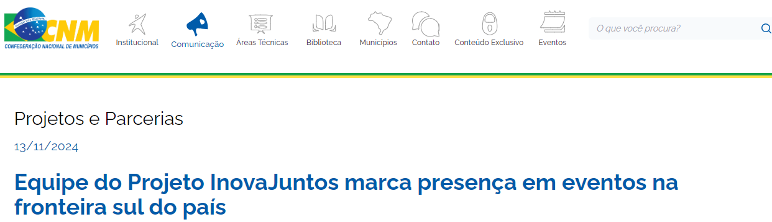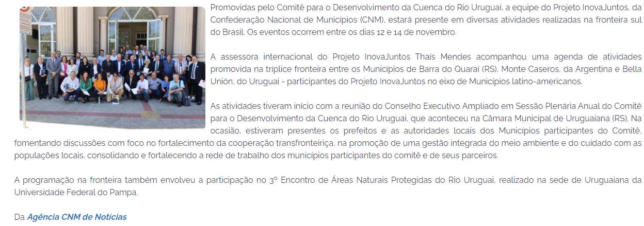

## Em Barcelona, Inovajuntos tem missão com foco em inovação e cooperação internacional - 18/11/2024

Link: [Portal CNM - Em Barcelona, Inovajuntos tem missão com foco em inovação e cooperação internacional - Confederação Nacional de Municípios](https://cnm.org.br/comunicacao/noticias/em-barcelona-inovajuntos-tem-missao-com-foco-em-inovacao-e-cooperacao-internacional)

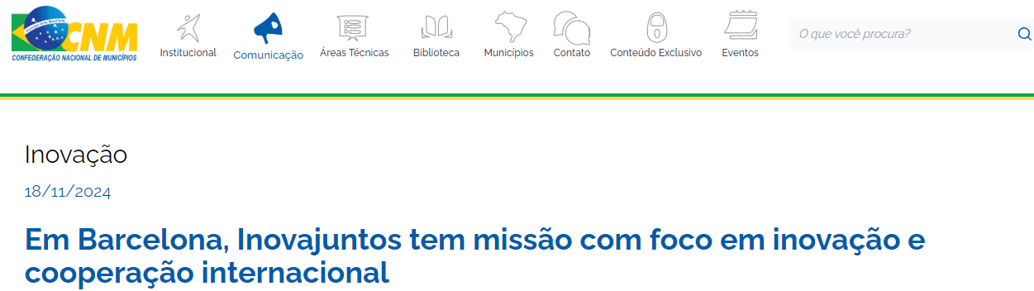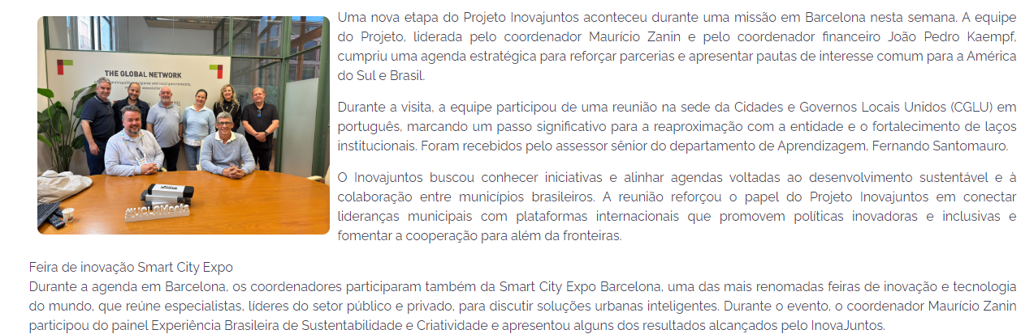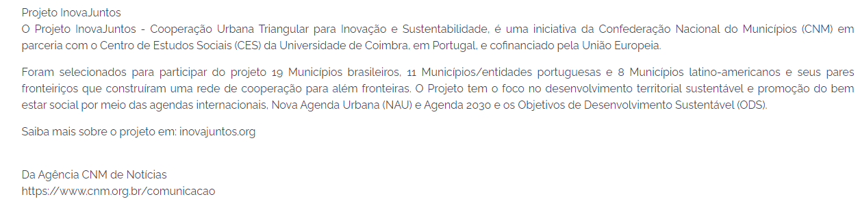

## Projeto InovaJuntos encerra atividades com Municípios portugueses em Coimbra - 18/11/2024

Link: [Portal CNM - Projeto InovaJuntos encerra atividades com Municípios portugueses em Coimbra - Confederação Nacional de Municípios](https://cnm.org.br/comunicacao/noticias/projeto-inovajuntos-encerra-atividades-com-municipios-portugueses-em-coimbra)

